Sterren

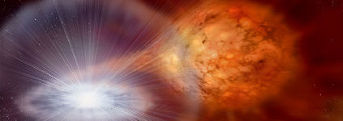

Super nova double star

STERREN

Wat sterren zijn

Sterren zijn grote gloeiende gasbollen die licht uitstralen dat gevormd is in kernreacties in het binnenste van de sterren. Sterren zijn net als de Zon, maar alleen veel verder weg dan de Zon. Omdat ze zoveel verder weg staan lijken ze veel kleiner en minder helder dan de Zon, net zoals de koplampen van een auto die aan het eind van je straat is kleiner en minder helder lijken dan de koplampen van een auto die langs je huis rijdt.

Een ster is niet hetzelfde als een nevel. Een ster lijkt op een lichtpuntje, maar een nevel lijkt op een lichtvlek. Sommige nevels zijn grote wolken van gas en stof (zoals de Orionnevel), en sommige zijn hele grote groepen van sterren die dicht bij elkaar zijn (zoals de Andromedanevel).

Sterren "sterven" wanneer hun brandstof op raakt. Sterren verliezen energie in de vorm van licht en hitte die ze uitstralen. Om het verlies weer goed te maken genereert de ster nieuwe energie in zijn centrum door brandstof (voornamelijk waterstofgas) te verbruiken. Sterren worden geboren met een beperkte maar heel grote hoeveelheid brandstof, dus die brandstof raakt uiteindelijk op, en dan sterft de ster. Men verwacht dat de Zon zal sterven (in een witte dwerg zal veranderen) over ongeveer vijf miljard jaar

Melkweg bevat mogelijk duizenden ‘tikkende tijdbommen’

Dinsdag 06 September 2011

Astronomen hebben aanwijzingen gevonden dat de Melkweg, net als andere sterrenstelsels, mogelijk duizenden oude sterren bevat die door hun snelle rotatie intact blijven, maar exploderen als supernova wanneer ze langzamer gaan draaien.

Rosanne Di Stefano (Harvard-Smithsonian Center for Astrophysics CfA), Joke Claeys (Sterrekundig Instituut Universiteit Utrecht) en Rasmus Voss (Radboud Universiteit Nijmegen) ontdekten dat hetimpulsmoment (de hoeveelheid draaiing) een belangrijke verklaring zou kunnen zijn voor de vraag of een witte dwerg zijn leven al dan niet eindigt als supernova.

Hun bevindingen zijn op 1 september gepubliceerd in The Astrophysical Journal Letters.
Een witte dwerg is het compacte overblijfsel van een ster (kleiner dan 1,4 zonsmassa’s, de zogeheten Chandrasekhar-limiet), waarbinnen geen kernfusie meer plaatsvindt. Zodra de witte dwerg zwaarder wordt, stort hij onder invloed van de zwaartekracht in. De temperatuur en de druk in het inwendige van de ster worden zo groot, dat er een gigantische kernexplosie ontstaat: een type Ia supernova.
Er zijn twee gangbare theorieën over de manier waarop een witte dwerg de Chandrasekhar-limiet overschrijdt en als type Ia supernova ontploft.

Er kan gas van een begeleidende donorster op de witte dwerg vallen (accretie) of twee witte dwergen kunnen botsen.

De meeste astronomen denken dat het eerste scenario het meest waarschijnlijke is.

Echter, bij de meeste type Ia supernova’s ontbreken aanwijzingen dat die theorie correct is.

Zo zouden in dat scenario kleine hoeveelheden waterstof- en heliumgas in de buurt van de explosie gevonden moeten worden, maar dat is niet het geval. Dat gas zou afkomstig moeten zijn van materie die niet op de witte dwerg is gevallen, of van de begeleidende ster.
Di Stefano, Claeys en Voss suggereren nu dat de ‘spin’ (rotatie) van de witte dwerg de sleutel is tot de oplossing van dit probleem.

Een proces van sneller en langzamer draaien zou kunnen leiden tot een lange vertraging tussen het moment van accretie en de explosie.

Als een witte dwerg meer massa krijgt, wordt ook het impulsmoment groter, wat de ‘spin’ versnelt.

Als de witte dwerg voldoende rotatiesnelheid heeft, kan de rotatie ervoor zorgen dat hij de 1,4 zonsmassa-limiet overschrijdt en een super-Chandrasekhar-massa ster wordt.

Zodra de accretie stopt, zal de witte dwerg geleidelijk afremmen. Uiteindelijk is zijn ‘spin’ onvoldoende om de zwaartekracht te weerstaan en zal er een Type Ia supernova ontstaan.
“Wij tonen aan dat de toename en afname van de rotatie van de witte dwerg belangrijke consequenties kunnen hebben en dat astronomen het impulsmoment dus serieus moeten nemen, ook al is het ingewikkelde materie”,

zegt eerste auteur Di Stefano.

Het proces van langzamer draaien kan een vertraging veroorzaken van een miljard jaar tussen het einde van de accretie en de supernova-explosie. In deze periode kan de begeleidende ster oud worden en ontwikkelen tot een tweede witte dwerg, terwijl al het omliggende materiaal wordt verspreid.

“Door te kijken naar het voorkomen van deze explosies, proberen we een beter beeld te krijgen van deze processen”,

voegt co-auteur Joke Claeys daaraan toe.
In de Melkweg zien we ongeveer drie Type Ia supernova’s in de 1000 jaar. Als een super-Chandrasekhar-massa witte dwerg er 10 miljoen jaar over doet om af te remmen en te ontploffen, zou dat betekenen dat er tientallen van dit soort nog niet ontplofte systemen zijn binnen een afstand van een paar duizend lichtjaar van de aarde.
Deze supernova-voorlopers zijn moeilijk te ontdekken, maar nieuwe faciliteiten (o.a. Pan-STARRS en de Large Synoptic Survey Telescope) zullen dat wél kunnen.

“Wij kijken er naar uit om deze ‘tikkende tijdbommen’ te gaan vinden”,

zegt de Nijmeegse astronoom Rasmus Voss.

Links:

Origineel persbericht

Persbericht Harvard-Smithsonian Center for Astrophysics (Engelsstalig)

Google News

Supernova explosie in dubelster-systeem

Kerkhof van sterren

NASA-onderzoekers presenteerden metingen aan Arp 299, waar twee melkwegstelsels op elkaar botsen. Door de botsing werden sterren gevormd, die nu aan het einde van hun leven komen. In een piepklein stukje ruimte ontploffen sterren bijna aan de lopende band.

Dat zich in botsende melkwegen sterren vormen was al langer bekend, en supernova’s worden ook al langer waargenomen. Maar de snelheid waarmee het in Arp 299 gebeurt is opmerkelijk.

Dr. Susan Neff van het Goddard Space Flight Center liet in een gebiedje met een doorsnede van 350 lichtjaar een nieuwe supernova en vier resten van supernova’s zien. Haar team wist af te leiden dat in deze kleine cluster elke twee jaar een supernova ontploft. In onze complete melkweg vormt er zich maar één per eeuw!

Supernova: stervende ster
Er zijn verschillende typen supernova’s, maar in dit geval gaat het om extreem zware sterren die hun kernbrandstof hebben opgebruikt. Omdat de kern geen energie meer produceert, beginnen de buitenlagen van de ster door de zwaartekracht naar binnen te storten.
Als ze op de kern botsen, ontsteekt die klap voor een laatste keer kernfusie. De kern stort ineen tot een neutronenster of een zwart gat en de ontploffing produceert gedurende ongeveer een maand evenveel licht als een klein melkwegstelsel. De buitenlagen, die veel zware elementen bevatten, worden door de ontploffing naar buiten geblazen en verspreiden zich door de ruimte. Het ijzer in ons bloed komt daar oorspronkelijk ook vandaan. Vandaar het cliché: “we are stardust…”
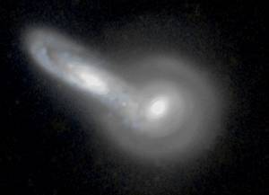
Hier is Arp 299, dat bestaat uit de sterrenstelsels NGC 5544/5 te zien. De twee zijn waarschijnlijk in de eerste fase van een samensmelting. bron: W. Keel, Universiteit van Alabama
Het sterrenkerkhof in Arp 299 bevindt zich op 140 miljoen lichtjaar van de aarde. Ter vergelijking: de dichtstbijzijnde ster staat op 4 lichtjaar afstand, onze melkweg heeft een doorsnede van zo’n 100.000 lichtjaar en het dichtsbijzijnde grote melkwegstelsel, Andromeda, staat op 2,2 miljoen lichtjaar van ons vandaan.
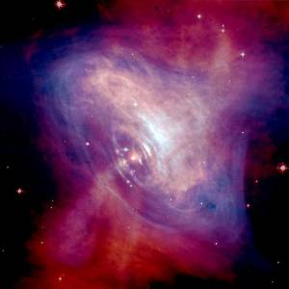
Dit is de Krabnevel, het nagloeiende restant van een supernova die in 1054 n.Chr. onder andere door Chinese waarnemers werd gezien. Deze afbeelding laat de nevel tegelijk in het zichtbaar licht (rode kleur) en in röntgenstralen (blauw) zien. bron: NASA/CXC/ASU/J. Hester et al.
Om Arp 299 goed te bekijken, moesten de onderzoekers door dikke stofwolken heenkijken. Radiostraling is de beste manier om dat te doen, omdat de stofwolken die het minste tegenhouden. Met de Very Long Baseline Array (VLBA) wist het team door de wolken heen te kijken. De VLBA bestaat uit tien telescopen die aan elkaar zijn gekoppeld. Daarmee is een telescoop met een gigantisch oplossend vermogen na te bootsen. ‘Het is alsof je door een baksteen naar de zon kijkt,’ zei dr. James Ulvestadt van het National Radio Astronomy Observatory NRAO, dat het gebruik van de VLBA coördineert.
Volgens dr. Neff kan Arp 299 kan astronomen informatie opleveren over het vroege heelal. De meeste sterren in de cluster zijn nog maar pas zijn gevormd door de schokgolven van de botsing tussen de twee sterrenstelsels. Maar het grote aantal sterren in zo’n klein gebied en de manier waarop ze zijn gevormd lijkt volgens Neff sterk op wat er in het vroege heelal gebeurde.
De chemische samenstelling van de sterren in Arp 299 is wél heel anders dan die van de eerste sterren, dus het is nog de vraag hoe goed de vergelijking opgaat. Hoe het ook zij, Arp 299 is de eerste ontdekte ‘supernovafabriek’ en vormt een geweldig laboratorium om de levensloop van sterren mee te onderzoeken.

Zie verder
Simulatie: botsende melkwegen (Engels)
De levensloop van sterren
In het heelal bevinden zich ontelbaar veel sterren. Deze sterren zijn allemaal gevormd uit een ijle hoeveelheid materie.
In miljarden jaren tijd vindt het proces plaats van geboorte, evolutie en sterven van de ster. Uiteindelijk zal de ster verworden tot een witte dwerg, een neutronenster of een zwart gat. De evolutie van een ster wordt ook wel de levensloop genoemd.
De totale massa is bepalend voor de levensloop van de ster.

Het ontstaan van een protoster
In ons Melkwegstelsel bevinden zich tussen de sterren zeer ijle wolken of nevels, de zogenaamde interstellaire materie.
De interstellaire materie bestaat voornamelijk uit gas (waterstof en helium) en deels uit zeer fijne stofdeeltjes (waaronder koolstof en silicaten).
Door de lichtdruk van omliggende sterren wordt zo'n ijle wolk een klein beetje ingedrukt. De deeltjes komen dichter in elkaars buurt en op een gegeven moment gaat de gravitatiekracht tussen de deeltjes een rol spelen. De deeltjes gaan elkaar aantrekken en in de ijle wolk ontstaan dichtheidsverschillen. In de verdichtingen komen de deeltjes steeds dichter bij elkaar te liggen. Ze botsen vaker en de snelheden nemen toe.
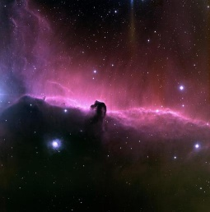 De Paardenkopnevel
bron: NASA
Als de gemiddelde snelheid van de deeltjes toeneemt, stijgt de temperatuur in de wolk, waardoor de wolk warmtestraling gaat uitzenden. Dit is infrarode straling. Op het moment dat de wolk warmtestraling gaat uitzenden spreken we van het ontstaan van een protoster. Als de massa van de protoster groot genoeg is kan een ster ontstaan. Bedenk hierbij dat dit proces - van ijle gaswolk tot ster - wel 100 miljoen jaar kan duren! De nevels waarin sterren ontstaan worden wel eens interstellaire kraamkamers genoemd. Een bekend voorbeeld hiervan is de Paardenkopnevel in het sterrenbeeld Orion. Wat er uiteindelijk met een protoster gebeurt, is afhankelijk van de massa van de krimpende gaswolk.
Als de massa klein is, wordt de temperatuur in de kern niet hoog genoeg om de fusiemotor op te starten. Er ontstaat dan een bruine dwerg en het echte sterstadium wordt niet bereikt. De protoster blijft warmtestraling uitzenden maar zal uiteindelijk afkoelen en verworden tot een donkere massa in het heelal, een zogenaamde zwarte dwerg. Een bruine dwerg is een object groter dan een planeet en kleiner dan een ster.
De temperatuur varieert tussen 1000 en 3500 Kelvin. De massa van een bruine dwerg blijft onder de 0,08 zonsmassa's. Zodra de massa van de samentrekkende wolk groter is dan 0,08 zonsmassa's, kan de temperatuur in de kern boven de 10 miljoen Kelvin stijgen. Bij dergelijke temperaturen kan waterstof fuseren tot helium. In hoofdstuk 3 is dit fusieproces al beschreven.
Zodra de fusiemotor start spreken we van de geboorte van een ster.

De lichte sterren
Het eindstadium van alle lichte sterren is de ontwikkeling tot een witte dwerg. Witte dwergen zijn de naakte kernen van sterren.
Er vindt geen kernfusie meer plaats. De witte dwergen stralen slechts overgebleven energie uit waardoor ze geleidelijk afkoelen en verworden tot zwarte dwergen.
Witte dwergen hebben een grootte vergelijkbaar met de Aarde. De temperatuur varieert tussen 4000 en 85.000 Kelvin. De massa van een witte dwerg bevindt zich tussen 0,02 en 1,4 zonsmassa's. Er zijn tot nu toe ongeveer 300 witte dwergen ontdekt.
In de zeer lichte sterren (tot 0,4 zonsmassa's) bereikt al het waterstof de hete kern waar het kan fuseren tot helium. Het helium verspreidt zich door stroming door de gehele ster.
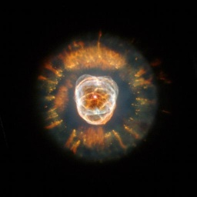
De Eskimonevel, NGC 2392
bron: NASA/ESA
Bij elke fusie neemt het aantal deeltjes af. Er zijn 4 waterstofkernen nodig voor de vorming van 1 heliumkern. Door de afname van het aantal deeltjes krimpt de ster en stijgt de temperatuur. Dit proces gaat door totdat er geen waterstof meer aanwezig is voor de waterstoffusie. De totale temperatuur in de kern wordt, door de geringe massa van de ster, niet hoog genoeg om heliumfusie te starten. Dit betekent, dat nadat de waterstoffusie is afgelopen de ster langzaam zal afkoelen. Dit stadium is al besproken; de ster is nu een witte dwerg.

In lichte sterren met hogere massa (tot 4 zonsmassa's) bereikt slechts een deel van de waterstof de kern om te fuseren tot helium. In de kern neemt door waterstoffusie het aantal deeltjes af waardoor de heliumkern krimpt. Doordat de kerntemperatuur sterk toeneemt, kan in de laag om de kern waterstoffusie starten. De fusie in deze schil zorgt ervoor dat de kern van extra helium voorzien wordt, waardoor deze zwaarder en heter wordt.
Sterren waar in een buitenste schil fusie optreedt, zwellen sterk op. We noemen deze sterk opgezwollen sterren rode reuzen. Zodra de kern van dergelijke sterren heet genoeg wordt, kan helium fuseren tot koolstof. De kern wordt nog heter en de ster expandeert. Hierdoor koelen de buitenste lagen in de ster af waardoor ze krimpen en vervolgens weer heter worden. Als er geen helium meer is, krimpt de koolstofkern sterk waardoor de temperatuur hoog genoeg wordt om in een schil rondom de kern heliumfusie te starten. De fusie in deze schil zorgt ervoor dat de kern van extra helium voorzien wordt. Hierdoor wordt de kern zwaarder en heter, maar niet meer heet genoeg om koolstoffusie op te starten. Al met al ontstaat er een instabiele toestand van krimpen en uitzetten waarbij de buitenlagen van de ster uiteindelijk worden weggeblazen. Deze buitenlagen vormen vervolgens een planetaire nevel waarin nieuwe stergeboortes kunnen plaatsvinden. De overgebleven kern, waarin de fusie inmiddels is gestopt, is verworden tot een witte dwerg en zal langzaam uitdoven.
Hierboven zie je een plaatje van de Hubble telescoop. Het betreft een planetaire nevel van een stervende zonachtige ster. De nevel is Eskimonevel genoemd omdat de vorm ervan lijkt op een gezicht in een muts met bontkraag.
koolstofster.
De Hubble-telescoop heeft een fantastische foto gemaakt van de ster Camelopardalis. De ster nadert het einde van zijn leven en doet dat op spectaculaire wijze.
Dat blijkt wel uit de foto die NASA onlangs vrijgaf. We zien de ster die omringd wordt door een enorme gasbel.
Die gasbel hangt nauw samen met het feit dat de ster ten dode is opgeschreven. De brandstof van de ster is bijna op en de ster wordt nu instabiel. Als de laag helium rond zijn kern begint te fuseren, ‘kucht’ de ster een flinke hoeveelheid gas weg. Dat gebeurt ongeveer één keer in de duizend jaar. Wat we hier zien, is het resultaat van zo’n laatste kuch.
Bijna perfect
Wat de ster zo bijzonder maakt, is dat deze omringd wordt door een bijna perfecte cirkelvormige wolk gas. Er zijn meer sterren die gas wegpuffen, maar zelden vormt dat gas zo’n mooie ronde wolk.
Kleintje
De foto doet het lijken alsof Camelopardalis enorm is. Maar schijn bedriegt. De ster zelf neemt slechts één pixel in het centrum van de foto in beslag. Maar omdat de ster zo helder is, raken de receptoren van de camera helemaal verzadigd en lijkt de ster veel groter.
Camelopardalis is een koolstofster. Zulke sterren zijn tamelijk zeldzaam. Hun atmosfeer bevat meer koolstof dan zuurstof. De ster bevindt zich in het sterrenbeeld Giraffe.
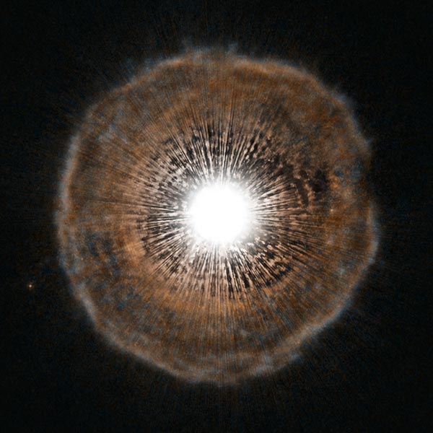

Koolstofster AFGL 3068 en planetaire nevel IRAS 23166+1655.

http://www.scientias.nl/hubble-fotografeert-bijzondere-ruimtespiraal/15539

Wetenschappers hebben met de Hubble ruimtetelescoop een bijzondere foto gemaakt van een ruimtespiraal. De spiraal heeft een bijna perfecte geometrische vorm. Het object is geen sterrenstelsel, maar een preplanetaire nevel rondom de koolstofster AFGL 3068. Een massieve wolk van kosmisch stof en gas omringt de ster, waardoor het object niet zichtbaar is.

De planetaire nevel rondom AFGL 3068 heet IRAS 23166+1655. Deze nevel wordt gevormd door de ster in het midden, die regelmatig sterrenwinden produceert. Iedere sterrenwind zorgt voor een ring. De ringen dijen uit met een snelheid van 50.000 kilometer per uur.

Wetenschappers zagen eerder soortgelijke quasi-concentrische schillen bij andere preplanetaire nevels, maar toch zijn deze geometrische schillen uniek.

De ontdekking door de Hubble-telescoop onthult een puzzelstukje over de evolutie van sterren, die 8,5 keer zwaarder zijn dan de zon. Ze hebben niet genoeg massa om te exploderen als supernova’s, maar kunnen blijkbaar wel bijzondere komische nevels produceren.

De mysterieuze verdwijntruc: ster tovert zijn stofschijf weg
Caroline Kraaijvanger 05 juli 2012
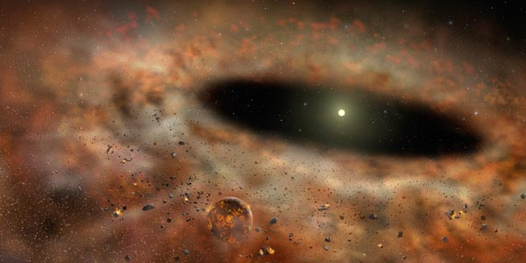
Het ene moment was ‘ie er nog: de enorme stofschijf vol puin rond de ster TYC 8241 2652. En het volgende moment is deze helemaal verdwenen. Wetenschappers staan voor een raadsel.
“Het lijkt wel een klassieke truc van een tovenaar: nu zie je het en nu niet meer,” vertelt onderzoeker Carl Melis. “Alleen hebben we het in dit geval over genoeg stof om het binnenste van een zonnestelsel te vullen en het is echt weg!”
Groot verschil
In de afbeelding hieronder is dat heel goed te zien. Een paar jaar geleden had de ster nog een dikke stofschijf en alle mogelijkheden om uit te groeien tot een zonnestelsel met misschien wel meerdere planeten. Maar vandaag de dag lijkt er van die ambitie niets meer over: de stofschijf is helemaal verdwenen. De onderzoekers wisten niet wat ze zagen. “Het is net zoiets als wanneer je vandaag een foto van de planeet Saturnus maakt en over twee jaar weer en dan ontdekt dat de ringen zijn verdwenen,” legt onderzoeker Ben Zuckerman uit. “Het verdwijnen van stof rond TYC 8241 2652 was zo bizar en ging zo snel dat ik eerst dacht dat onze observaties op één of andere vreemde manier niet klopten.”

TYC 8241 2652
De ster bevindt zich op zo’n 450 lichtjaar van de aarde, in het sterrenbeeld Stier. De ster is naar schatting ongeveer 10 miljoen jaar oud.
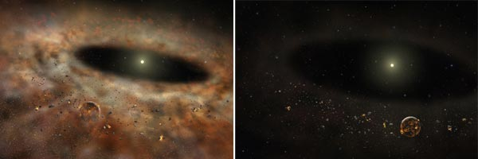
Het ene moment is ‘ie er nog. Het andere moment niet meer. Afbeeldingen: Gemini Observatory / AURA artwork: Lynette Cook.
Weg!
De stofschijf werd in 1983 voor het eerst waargenomen en meer dan twintig jaar lang was er niets aan de hand. Maar nu hebben de onderzoekers ontdekt dat de stofschijf al 2,5 jaar weg is, zo meldt het blad Nature “Wat zo verbazingwekkend is aan deze ontdekking is dat we geen bevredigende verklaring hebben voor wat hier is gebeurd,” vertelt Melis. In eerste instantie had het nog gekund dat de ster het stof met een enorme zonnevlam weggevaagd had. Maar van zo’n enorme zonnevlam is geen bewijs gevonden.
Verklaringen
Onderzoekers denken nu hard na over andere mogelijke verklaringen, maar tot op heden is nog geen sluitende verklaring gevonden. Zo kan het zijn dat gas dat vrijkwam bij de totstandkoming van de stofschijf ervoor gezorgd heeft dat de stofdeeltjes in de ster werden getrokken en daar verdwenen. “We hebben een aantal mechanismen gevonden die mogelijk, maar niet heel overtuigend zijn.” Een andere mogelijkheid is dat deeltjes samen zijn geklonterd en een planeet hebben gevormd. De mensheid beschikt niet over de benodigde technologie om planeten op die afstand – honderden miljoenen lichtjaren – waar te nemen. Maar als er planeten zijn, zet dat ons hele beeld over de totstandkoming van planeten op zijn kop. Want dat zou betekenen dat planeten veel sneller ontstaan dan gedacht. “De implicaties zijn dat als de omstandigheden rond een ster goed zijn, een planeet vanuit astronomisch perspectief vrijwel plotseling kan ontstaan.”
De afgelopen dertig jaar zijn honderden sterren ontdekt die net als TYC 8241 2652 een stofschijf rond zich heen hebben. Maar nog nooit hebben onderzoekers een stofschijf van zo’n formaat zomaar zien verdwijnen. En het past ook niet in het beeld dat onderzoekers nu van dergelijke schijven hebben. “De algemeen geaccepteerde tijdschaal voor de verdwijning van dit stof is honderden of duizenden en soms miljoenen jaren,” vertelt onderzoeker Inseok Song. “Wat we zagen ging veel sneller en is nog nooit waargenomen of zelfs maar voorspeld. Het vertelt ons dat we nog veel moeten leren over de totstandkoming van planeten.”
http://www.nature.com/nature/journal/v487/n7405/full/nature11210.html

V385 Carinae

De Wide-field Infrared Survey Explorer (WISE) heeft een bijzondere foto gemaakt van iets wat op een afstandje nog het meest van een kwal weg heeft. Het gaat om uitgestoten materiaal van de V385 Carinae. Deze ster puft momenteel materiaal uit. Dat resulteert in de fraaie ring die zo aan de kwal doet denken.

V385 Carinae bevindt zich op 16.000 lichtjaar van de aarde en heeft een diameter die achttien keer zo lang is als die van de zon. Ook geeft de ster een miljoen keer meer licht en is deze 35 keer zo massief als de zon. “Krachtige sterren als deze branden snel op en leiden korte levens van slechts enkele miljoenen jaren,” meldt NASA. “Naarmate ze ouder worden, blazen ze steeds meer zware atomen uit.”

Ultraviolet
En dat levert dit spectaculaire plaatje op. “Astronomen speculeren dat dit infrarode licht voortkomt uit zuurstofatomen die door de ultraviolette straling van de ster enkele van hun elektronen zijn kwijtgeraakt. Wanneer de elektronen weer samenkomen met de zuurstofatomen ontstaat licht dat WISE kan opsporen.”

Het groene licht op de foto is stof. De blauwe stippen zijn sterren in ons melkwegstelsel.

De zware sterren

een brave neutronenster
05 maart 2012 Caroline Kraaijvanger
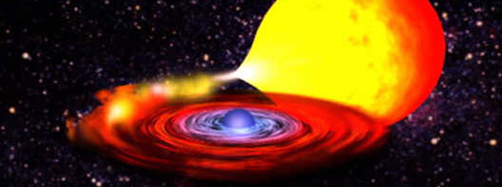
Onderzoekers hebben voor de eerste keer een neutronenster ontdekt die zich helemaal volgens het boekje gedraagt.
Neutronensterren zijn het resultaat van de ineenstorting van massieve sterren. En zo’n neutronenster heeft het echt niet gemakkelijk: heet plasma dat van een naburige ster wordt gehaald, regent met enorme kracht op het oppervlak van de ster. Dit plasma vormt als het ware een laagje brandstof om de neutronenster. Wanneer zich voldoende brandstof om de ster bevindt, resulteert dat in een explosie die wij waarnemen als meer röntgenstralen in de ruimte.
Voorspelling
De afgelopen jaren hebben wetenschappers neutronensterren uitgebreid bestudeerd. Dat leverde modellen op die voorspellen hoe deze ster zich gedraagt. Uit die modellen blijkt bijvoorbeeld dat meer plasma resulteert in meer röntgenstraling. Volgens dit model zou er ook een situatie mogelijk moeten zijn waarin er geen sprake is van gigantische explosies, maar de thermonucleaire fusie stabiel is en voortdurend plaatsvindt. Dat zou gebeuren wanneer grote hoeveelheden plasma op de ster ‘regenen’. “Dat zou moeten gebeuren, maar gedurende drie decennia zagen we het niet,” vertelt onderzoeker Manuel Linares.

Volgens het boekje
Maar wetenschappers hebben nu dus een ster ontdekt die zich wel netjes volgens de regels gedraagt, zo is binnenkort in het blad The Astrophysical Journal te lezen. Op de ster in kwestie valt meer en regelmatiger plasma. Hierdoor blijven enorme uitbarstingen uit. Toch bleven er na die waarneming nog wel vragen. Want waarom heeft het drie decennia geduurd voor de onderzoekers zo’n ‘brave’ ster ontdekten?
Draaien
De onderzoekers denken het wel te weten. Ze vergeleken de ster met neutronensterren die eerder waren bestudeerd. Zo ontdekten ze dat de neutronenster in kwestie veel langzamer draaide dan zijn soortgenoten. Waarschijnlijk heeft het draaien van sterren ook invloed op uitbarstingen. En dat is in de modellen niet meegenomen. Dat de ene traag draaiende ster aan de modellen voldoet, komt doordat de snelheid waarmee deze draait te verwaarlozen is.
Onduidelijk is hoe de snelheid waarmee een ster draait precies invloed heeft op nucleaire verbranding. Maar de onderzoekers hopen dat uit te gaan zoeken. En zo moet de ster die alles volgens de modellen doet, leiden tot hele nieuwe modellen waarin ook de rotatie van sterren is meegenomen.

Het eindstadium van alle zwaardere sterren is een neutronenster of een zwart gat .

De totale levensloop van de zwaarste sterren gaat meestal snel. Zodra de fusie in de schil buiten de kern start, zwelt de ster op tot een super rode reus. De straal van zo'n super rode reus kan zo groot worden als de afstand van Saturnus tot de Zon.

Zeldzame gele reuzenster ontdekt
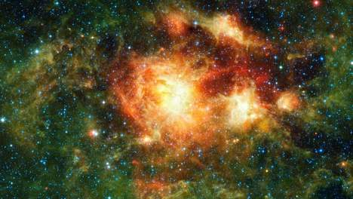
Astronomen van de K.U.Leuven zijn erin geslaagd om een zeldzame gele hyperreuzenster te identificeren die de naam Fried Egg Nebula meekreeg, omwille van de twee ringen die zich rond de gele ster bevinden. Dergelijke monstersterren worden maar zelden gevonden omdat ze in een extreem volatiele fase van hun evolutie zitten en hoogstens een paar duizenden jaren bestaan.
De Fried Egg Nebula is een zeer heldere ster. Ze schijnt zo'n 500.000 maal feller dan onze zon. De grootte van de ster tart de verbeelding. Mocht ze in het midden van ons zonnestelsel staan, zouden alle planeten tot en met Neptunus in de ster vallen. De twee ringen rond de ster bestaan uit stof en gas dat de ster op verschillende momenten heeft uitgestoten. De ringen worden groter en bewegen van de kern.
Als massieve sterren sterven kunnen ze verschillende fases doorlopen. Eerst worden ze een rode, koele superreus. Daarna kunnen ze op korte tijd weer warm worden en enorm opzwellen, dan spreken we van een gele hyperreus die materiaal uitstoot. In een laatste fase kunnen ze een Wolf-Rayet-ster worden, een blauwwitte ster die enkel nog uit een kern bestaat. Afhankelijk van de massa die verloren ging, kan de ster haar leven in elk van de drie fasen eindigen met een supernova.
"De Fried Egg Nebula zal één van de volgende supernova explosies in onze melkweg zijn", aldus de Leuvense onderzoekers. (belga/adb)
28/09/11

Tijdens de ganse ster-evolutie wisselen en aantal fusieprocessen elkaar af. Na waterstoffusie en heliumfusie wordt koolstof tenslotte omgezet in zuurstof, neon, magnesium, silicium, zwavel en ijzer.

De temperatuur die de kern bereikt kan ruim 1 miljard Kelvin zijn! IJzer kan niet zomaar verder fuseren tot zwaardere kernen. De fusie in de kern stopt, waardoor de kern zeer instabiel wordt. Door de hoge gravitatiekracht stort de kern ineen. Zodra de massa van de kern groter wordt dan 1,4 zonsmassa stort deze binnen 1 seconde in elkaar. Protonen en elektronen worden op elkaar geduwd en versmelten tot neutronen.
Wat nu ontstaat, kun je het beste vergelijken met een groot gebouw waarbij je de onderste verdieping laat exploderen. Het fundament waar de rest van het gebouw op steunt verdwijnt waardoor ook de hoger gelegen verdiepingen zullen instorten.
In de ster storten de buitenlagen ook in door het ineenstorten van de kern. De enorme hoeveelheid energie die daarmee gepaard gaat zorgt voor een drukgolf die de buitenlagen van de ster ver het heelal in blaast. Een dergelijke explosie van een ster noemen we een supernova.
SUPERNOVA & GAMMABUSTER.docx

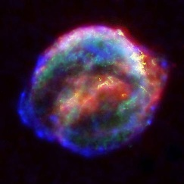
Supernova
bron: NASA
Een supernova-uitbarsting gaat gepaard met een enorme lichtkracht. De explosie is gigantisch. De ster vlamt op met de kracht van honderden miljoenen tot meer dan een miljard zonnen. Geschat wordt dat er in ons Melkwegstelsel gemiddeld één tot drie supernova's per eeuw optreden.
*Als de massa van de overgebleven kern tussen 1,4 en 3 zonsmassa's ligt spreken we van het ontstaan van een neutronenster.
*Wanneer de massa groter is, ontstaat een zwart gat.
In deze figuur zie je de evolutie van de sterren nog eens in schema uiteengezet
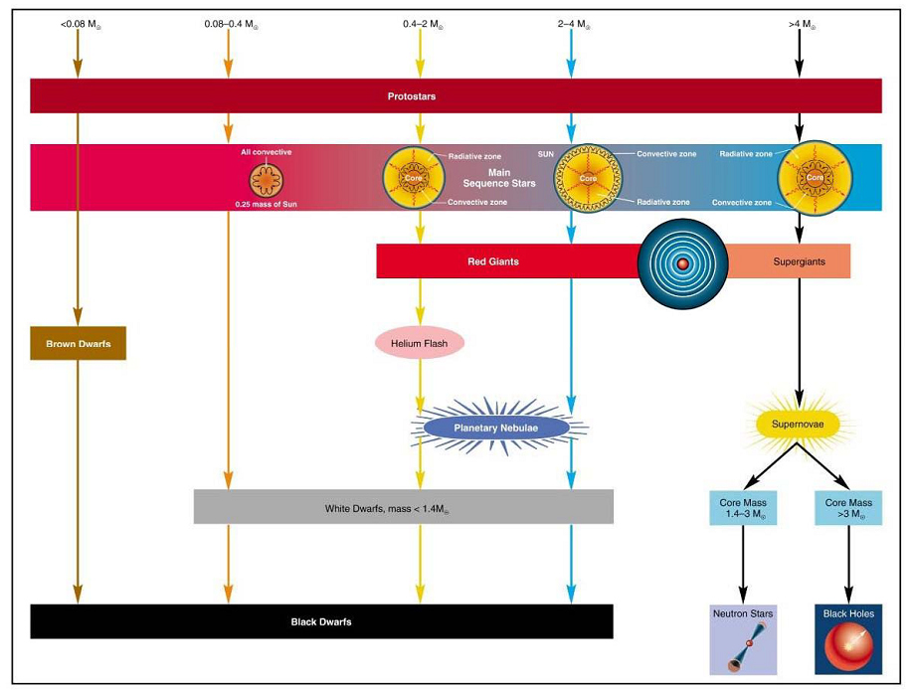
http://www.urania.be/sterrenkunde/sterren/sterren-levensloop.php
De sterren blijven niet altijd onveranderlijk. Iedere ster werd ooit eens gevormd, produceert dan uit kernreacties gedurende vrij lange tijd de energie die uitgestraald wordt, en zal tenslotte op minder of meer catastrofale wijze aan haar einde komen. Deze evolutie noemt men de "levensloop" van een ster. De precieze levensloop van een ster wordt bepaald door haar massa. Wij gaan eerst kijken naar wat er gebeurt met sterren die een massa hebben vergelijkbaar met die van de Zon en daarna naar de evolutie van veel zwaardere sterren.

Lichte sterren (b.v. de Zon)
In ons melkwegstelsel, tussen de sterren, bevinden zich zeer ijle gaswolken: interstellair gas. Volgens de zwaartekrachtwet van Newton, die we reeds ontmoetten in Hoofdstuk 5, trekt elk gasdeeltje in zo'n wolk de andere deeltjes in haar omgeving aan. Daardoor trekt een deel van de gaswolk samen tot een gasbol.
Doordat de deeltjes van die gasbol steeds dichter bij elkaar komen, gaat haar temperatuur stijgen. Als de temperatuur in het centrum de 10 miljoen graden overschrijdt, onstaan daar kernreacties. Waterstofdeeltjes worden omgevormd tot heliumdeeltjes. De hierbij geproduceerde energie belet bovendien dat de gasbol verder inkrimpt; een nieuwe ster is geboren. In de Zon zal deze omzetting van waterstof naar helium zo'n 10 miljard jaar doorgaan. Aangezien onze Zon ongeveer 4.5 miljard jaar oud is, zal ze nog 5,5 miljard jaar in deze toestand blijven.
Gedurende de ganse periode van waterstofomzetting in de kern, is de ster vrij stabiel; haar afmetingen, temperatuur en helderheid variëren nauwelijks. In het HR-diagram bevindt de ster zich dan op de hoofdreeks.
Op een gegeven ogenblik raakt de waterstofvoorraad in de kern echter uitgeput. De kernreacties zetten zich dan voort in een schil rondom de kern, waar nog voldoende waterstof voorhanden is. Hierdoor gaan de buitenlagen van de ster opzwellen: de ster wordt een rode reus. Ondertussen stijgt de temperatuur in de kern verder tot een waarde van ongeveer 100 miljoen graden. Hierbij ontstaan nieuwe kernreacties waarbij helium wordt omgezet in koolstof. Na de vorming van koolstof in de kern, volgt opnieuw een fase van kernfusie in de schillen rond de kern. Deze keer ondergaan naburige helium- en waterstoflagen afwisselend kernfusiereacties wat leidt tot een zeer onstabiele toestand waarbij de ster periodiek uitzet en terug inkrimpt. Tenslotte worden de buitenlagen van de ster weggeblazen. Deze vormen een zogenaamde planetaire nevel (die behalve haar doorgaans ronde vorm niets met planeten gemeen heeft). Deze ganse evolutie vergt typisch enkele honderden miljoenen jaren.
Wat van de ster overblijft (de kern, dus) heeft ondertussen een enorme dichtheid bereikt. Alhoewel deze kern nog steeds een behoorlijk deel van de totale massa van de oorspronkelijke ster bevat, is zij zo sterk samengetrokken dat zij vaak kleiner dan de Aarde is geworden. Een dergelijk sterrestant noemen we een witte dwerg. Zo'n witte dwerg dooft dan langzaam uit; het duurt nog een goede tien miljard jaar alvorens het sterrestant zo koel geworden is dat we het niet meer kunnen waarnemen.
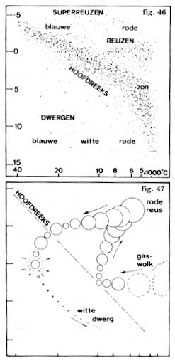

Zware sterren
De evolutie van een ster met een massa van twee zonsmassa's of meer verloopt veel sneller. Na slechts een half miljard jaar op de hoofdreeks, zwelt de ster op tot een superreus. De temperatuur in het centrum kan oplopen tot enkele miljarden graden, waarbij koolstof verder wordt omgezet tot zuurstof, magnesium, silicium en tenslotte ijzer. Daarna wordt de ster zeer instabiel. De kern stort in elkaar, terwijl de buitenlagen met explosieve kracht de ruimte worden ingestoten. Dit fenomeen nemen we vanop Aarde waar als een supernova: door de grote helderheid van de explosie lijkt het alsof er een "nieuwe" ster aan de hemel verschijnt (Latijn: nova = nieuw). De in elkaar gestorte kern vormt een zogenaamde neutronenster. Neutronensterren zijn nog compacter dan witte dwergen.
Het restant van een ster met een massa van meer dan acht zonsmassa's kan trouwens zo compact worden dat zelfs licht er niet meer in slaagt aan de zwaartekracht van het object te ontsnappen. Van zo'n sterrestant kunnen wij dus niets zien; daarom spreken we van een zwart gat.
Hoe koppel je telescopen aan elkaar? (Engels)

Geertje Dekkers
Kijken in het binnenste van rode reuzen
Wat kleine variaties in licht vertellen over de ontwikkeling van sterren
ABG 88 (2011)

Dankzij ruimtetelescoop Kepler krijgen we steeds meer zicht op wat er gebeurt in de laatste levensfase van een ster.

Eigenlijk is ruimtetelescoop Kepler ontworpen om planeten rond andere sterren te ontdekken, en dan het liefst planeten die op de aarde lijken. Maar hij blijkt ook zeer interessante informatie op te leveren over sterren, waaronder sterren die op onze zon lijken en rode reuzen – sterren in de laatste fase van hun leven. Bij rode reuzen is de buitenkant sterk uitgezet en afgekoeld, waardoor ze roder licht uitzenden dan daarvoor, vandaar de naam. De meeste sterren die vanaf de aarde met het blote oog zichtbaar zijn, zijn rode reuzen

'TOT NU TOE WAREN DIT SOORT OBSERVATIES HEEL MOEILIJK MAAR DANKZIJ KEPLER KUNNEN WE NU EEN GROOT AANTAL STERREN TEGELIJK ONDERZOEKEN'

De data van Kepler, in 2009 gelanceerd door NASA, leverden recent twee publicaties op in Science en een in Nature, en dat binnen twee weken. Asteroseismologe Saskia Hekker, postdoc aan de Universiteit van Amsterdam met een Venibeurs, schreef mee aan alle drie de artikelen.
‘Kepler levert heel goede data over trillingen in sterren. In zonachtige sterren en rode reuzen ontstaan die trillingen door convectie in het gas in de buitenste lagen’,
zegt Hekker.
‘De iets oudere Franse satelliet CoRoT doet iets vergelijkbaars, en die gegevens gebruiken we ook, maar Kepler is duidelijk superieur. We kunnen nu in het binnenste van rode reuzen kijken en bepalen in welke fase van hun leven ze zijn. Hopelijk kunnen we zo beter gaan begrijpen wat er precies gebeurt als een zonachtige ster een rode reus wordt.’

Convectie ontstaat doordat gas in het binnenste van een ster extra heet wordt, uitzet en naar het oppervlak beweegt. Daar koelt het enigszins af, waardoor het weer naar beneden zakt. Door deze bewegingen ontstaan akoestische golven, die door de ster heen trekken en die Kepler registreert in de vorm van kleine variaties in het licht dat de ster uitzendt. Hekker en haar collega’s analyseren die gegevens

‘KEPLER BLIJKT OOK ZEER INTERESSANTE INFORMATIE OP TE LEVEREN OVER STERREN, WAARONDER STERREN DIE OP ONZE ZON LIJKEN EN RODE REUZEN – STERREN IN DE LAATSTE FASE VAN HUN LEVEN.’

Een van de Science-artikelen, ‘Ensemble Asteroseismology of Solar-Type Stars with the NASA Kepler Mission’ gaat over deze trillingen in zonachtige sterren.
Hekker:
‘We hebben bij ongeveer vijfhonderd sterren laten zien dat we de oscillaties kunnen waarnemen en dat er verschillen zijn, die onder meer afhangen van de massa van de ster. Tot nu toe waren dit soort observaties heel moeilijk maar dankzij Kepler kunnen we nu een groot aantal sterren tegelijk onderzoeken.’
Maar de metingen hebben hun beperkingen. Golven met informatie uit het binnenste deel van de sterren lijken van buitenaf niet meetbaar, al staat dat voor de zon nog ter discussie.

‘Tussen het binnenste en het buitenste deel van deze sterren zit een zone waar de golven moeilijk doorheen kunnen’, legt Hekker uit:
‘De binnenste golven zitten als het ware gevangen in de kern.’

Daarom is het opmerkelijk dat Hekker en haar collega’s er bij rode reuzen wél in zijn geslaagd in het binnenste te kijken.
Dat melden ze in het tweede Science-artikel, ‘Kepler Detected Gravity-Mode Period Spacings in a Red Giant Star’.
‘Bij rode reuzen liggen de frequenties in de kern dichter bij de frequenties aan de buitenkant dan bij zonachtige sterren’, zegt Hekker.
‘Daardoor kunnen ze als het ware meeliften naar buiten toe en kunnen we ze meten.’
Dat is precisiewerk, want de variaties in lichtsterkte die worden veroorzaakt door de golven die vanuit de kern tot de buitenkant doordringen, zijn erg klein en dat maakt ze moeilijk te onderscheiden van de ruis die het signaal van Kepler ook bevat. Hekkers werk bestaat onder andere uit het ontwerpen van methodes die deze pieken onderscheiden van toevalstreffers:
‘Een groot voordeel van Kepler is, naast de hoge kwaliteit van de telescoop zelf, dat hij voortdurend naar dezelfde sterren kijkt. We krijgen dus informatie over een heel lange periode, volgens planning drieënhalf jaar, en daardoor kunnen we steeds beter bepalen welke pieken in de frequenties echt veroorzaakt worden door trillingen in de ster.‘
Dat sterrenkundigen nu in het binnenste van rode reuzen kunnen kijken is grote winst want daar verandert veel in deze levensfase van een ster. In de kern van zonachtige sterren vindt fusie van waterstof plaats, wat energie oplevert en waarbij helium ontstaat. In rode reuzen is die waterstof (bijna) op. De kern krimpt dan terwijl de buitenkant uitzet, waardoor de druk in de kern toeneemt en fusie van helium kan plaatsvinden.
Hekker:
‘Tot nu toe konden we niet zien in welke fase van zijn ontwikkeling een rode reus zich bevond. Maar met de informatie over frequenties van trillingen uit de kern kunnen we vaststellen of er alleen nog een beetje fusie van waterstof plaatsvindt, in een schil rondom de kern, of dat er al sprake is van heliumfusie.’

In het Nature-artikel ‘Gravity Modes as a Way to Distinguish between Hydrogen- and Helium-Burning Red Giant Stars’ tonen Hekker en haar collega’s aan dat dat ook echt is gelukt.
En dat opent de deur naar nieuw onderzoek naar de ontwikkeling van rode reuzen. Hekker vertelt er zichtbaar enthousiast over:
‘Een ster is maar gedurende ongeveer 10% van zijn leven een rode reus, maar er verandert in die fase veel meer dan in de hele periode daarvoor. Ik hoop te weten te komen hoe dat allemaal precies gebeurt.'

‘EEN STER IS MAAR GEDURENDE 10% VAN ZIJN LEVEN EEN RODE REUS, MAAR ER VERANDERT IN DIE FASE VEEL MEER DAN IN DE HELE PERIODE DAARVOOR.’

En dan te bedenken dat dit hele onderzoek slechts bijvangst is van Keplers zoektocht naar aardachtige planeten:
‘We krijgen de informatie van Kepler omdat we de onderzoekers uit dat team een service leveren’, zegt Hekker:
‘Zij kijken naar planeten die voor een ster langs bewegen. Als dat gebeurt, krijg je een dip in de helderheid van het signaal van de ster en daarmee kun je de verhouding van de straal van de ster en die van de planeet bepalen.’
Maar als je geen van die twee stralen kent, weet je daarmee nog weinig:
‘Wij kunnen de straal van de moederster berekenen aan de hand van de frequenties die hij uitzendt en dat doen we voor de planeetonderzoekers van Kepler. En daarom mogen wij de data ook voor asteroseismologie gebruiken'

LITERATUUR
ENSEMBLE ASTEROSEISMOLOGY OF SOLAR-TYPE STARS WITH THE NASA KEPLER MISSION
In: SCIENCE, 8 april 2011, vol. 332 (6026): 213-216.
KEPLER DETECTED GRAVITY-MODE PERIOD SPACINGS IN A RED GIANT STAR
In: SCIENCE, 8 april 2011, vol. 332 (6026): 205.
GRAVITY MODES AS A WAY TO DISTINGUISH BETWEEN HYDROGEN- AND HELIUM-BURNING RED GIANT STARS
In: NATURE, 31 maart 2011, vol. 471: 608-611.

Een ster die niet zou mogen bestaan

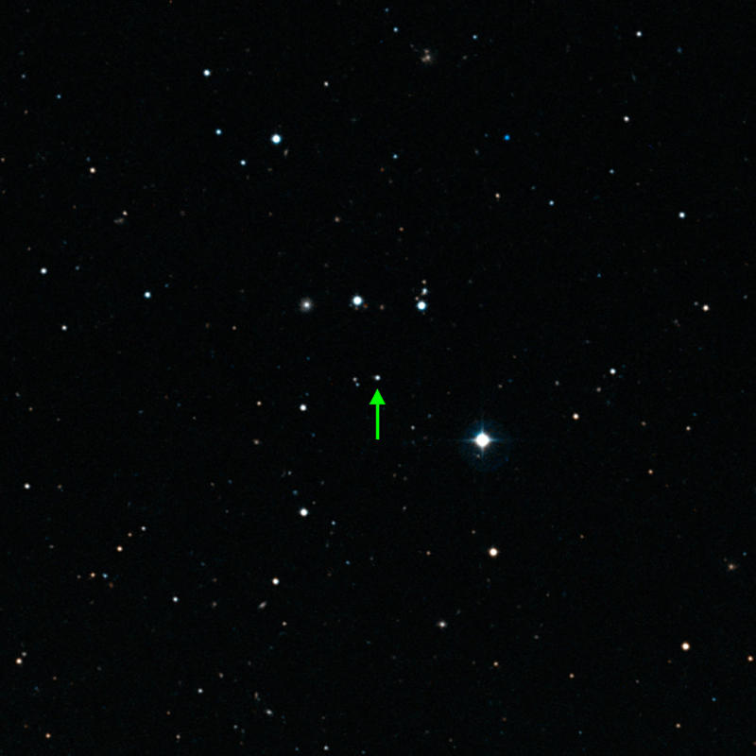

At the center of this picture is a very unremarkable looking faint star, too faint to be seen through all but the largest amateur telescopes. This ancient star, in the constellation of Leo (The Lion), is called SDSS J102915+172927 and has been found to have the lowest amount of elements heavier than helium of all stars yet studied. It has a mass smaller than that of the Sun and is probably more than 13 billion years old. (Credit: ESO/Digitized Sky Survey 2)
http://www.sciencedaily.com/releases/2011/08/110831155340.htm

'Onmogelijke' ster ontdekt
31 augustus 2011
European Southern Observatory (ESO)

31/08/11
Astronomen hebben met behulp van de Europese Very Large Telescope in Chili in het sterrenbeeld Leeuw en in het halo van onze Melkweg een ster opgespoord die volgens velen niet zou mogen bestaan (Nature, 1 september).
Heet gaat om een oude primitieve ster die twintig procent minder massa heeft dan onze Zon en die bijna enkel uit waterstof en helium bestaat.( bij haar ontdekking werd slechts een kleine hoeveelheid calcium opgemerkt , buiten die twee vermelde gassen ) Het ding bevat de kleinste hoeveelheid zwaardere elementen ooit ____ minieme hoeveelheden elementen die de astronomen/chemici "metalen" noemen , volgens de tabel van Mendeljev .
De kleine, ster, die de aanduiding SDSS J102915+17292 draagt, bevat naast waterstof en helium bijzonder weinig andere chemische elementen. En dat is in strijd met een breed geaccepteerde theorie over het ontstaan van sterren.
Volgens Elisabetta Caffau (Zentrum fur Astronomie der Universitat Heidelberg, Germany and Observatoire de Paris, France), stelt een al lang gangbare theorie dat zo'n sterren gevonden in de zone ( en vooral ook de geschatte tijd ) waarin ook deze ster werd ontdekt , niet kunnen bestaan.
"A widely accepted theory predicts that stars like this, with low mass and extremely low quantities of metals, shouldn't exist because the clouds of material from which they formed could never have condensed,"
Kosmologen gaan er van uit dat kort na de Big Bang enkel de lichtste elementen zoals waterstof en helium zijn ontstaan, met enkele sporen lithium. De andere elementen zijn later ontstaan in de kern van sterren en uitgezwermd toen die als evenzovel supernova's ontploften. De sterren die daarna uit het verrijkte gas voortkwamen, bevatten hierdoor meer zware elementen dan hun voorgangers. Elke nieuwe generatie sterren verrijkte zich met elementen van de vorige.
Omdat nu gebleken is dat SDSS J102915+17292 extreem weinig zware elementen bevat, moet de ster wel bijzonder kort na de oerknal zijn ontstaan. De ster in kwestie zou aldus meer dan 13 miljard jaar oud moeten zijn en bijgevolg één van de oudste ooit gevonden.
Maar volgens de huidige inzichten kunnen sterren die zo licht zijn als deze pas zijn ontstaan toen het interstellaire medium al een zekere hoeveelheid zware elementen bevatte.
De reden hiervoor is dat zware elementen als een soort koelmiddel fungeren dat ervoor zorgt dat ook betrekkelijk kleine gaswolken in dit medium voldoende warmte kunnen wegstralen om tot sterren te kunnen samentrekken.
Zonder dit 'koelmiddel' zou de druk ten gevolge van de opwarming die met dit samentrekken gepaard gaat te groot worden, waardoor de eigen zwaartekracht van de wolk te zwak zou zijn om deze tegendruk te overwinnen.
De astronomen verwachten dat er nog meer van deze 'paradoxale' sterren gevonden zullen worden. Het begint er dus op te lijken dat er ook kort na de oerknal al kleine sterren werden gevormd.
Tijd om de bestaande stervormingsmodellen nog eens onder de loep te nemen.
© Eddy Echternach (www.astronieuws.nl)

* Dit soort vindingen maakt wetenschap nou zo verrassend. Het ene moment denk je te weten hoe het zit en het volgende moment ontdek je dat het totaal anders ligt.
Ga er maar vanuit dat er nog meer dingen in de wetenschap op de schop moeten. Dat betekend nog niet dat we het compleet mis hebben.
Echter wetenschap biedt geen absolute waarheid, die vind je dus alleen in sprookjesboeken.
De allergrootste lijnen begrijpen we wel. Nu is het tijd om de andere ontelbare details uit te pluizen. En een heleboel daarvan zullen of gedeeltelijk of helemaal fout zijn. Anders was het geen wetenschap maar religie.
*'theoretische wetenschap' heeft trouwens totaal niets met geloof te maken. (Wim Kan) "Als je de sport niet beoefent, moet je je ook niet met de spelregels bemoeien."
En ja er zullen nog dingen zijn in de "starre onderdelen" van natuurkunde die gedeeltelijk of "misschien geheel" niet kloppen. Als je dacht van niet heb je niet veel van wetenschap begrepen.
- Tijd om de bestaande stervormingsmodellen nog eens onder de loep te nemen.?
- Tijd om het oerknalidee nog maar 's terdege onder loep te nemen..?Maar toch maar niet beweren dat omdat een nieuw type ster gevonden is,het idee van de Big Bang een leugen is ? http://nl.wikipedia.org/wiki/Heelal .
- http://www.urania.be/sterrenkunde/kosmologie/bigbang.php
- Tja, de oerknaltheorie is nog steeds niet meer dan dat : een theoretische verklaring van een aantal waarnemingen *. Wie weet dat dit soort ontdekkingen vroeg of laat die theorie naar het rijk der fabelen verwijzen.
Of juist niet.
Erg boeiend in ieder geval!
- (Overigens zijn fabelen verhalen waarin dieren een hoofdrol spelen.)
- Maar zo lang een theorie de juiste uitkomst (kwalitatief en kwantitatief) voorspelt van een (groot aantal) experimenten en te verrichten waarnemingen , is het zeker misplaatst te denken dat deze helemaal niet zou kloppen.
en kan ze niet worden ingeruild voor een alternatief dat veel minder verklaart en/of voorspelt
• Of Heb jij een betere verklaring dan , voor de roodverschuiving van de spectraallijn van licht van verre sterrenstelsels? Zo nee, stop dan met het gratuit verwerpen van de oerknal theorie, zo ja, vertel op! Krijg je een Nobel prijs!
• Die "verklaring" zou mogelijks wel te vinden kunnen zijn? ( ik zeg maar wat ) bijvoorbeeld door het afnemen van de energie van het licht met de afstand (al hoeft dat niet juist te zijn) maar dan nog schieten er steeds wat andere hintjes over die in de richting van de oerknal (of zelfs naar een big crunch ) wijzen ?Misschien is die ster ouder dan de bigbang ? en bleef ze "over " uit een vorige big crunch ?Of is het afkomstig uit een ander heelhal ? ahahaha
• Er was een singulariteit (een puntbron, zo je wilt) van extreem hoge dichtheid, die in relatief korte tijd geweldig ge-expandeerd is (en zo ons heelal gevormd heeft).
De Big-Bangtheorie voorspelt de eigenschappen van ons heelal tot een microseconde NA deze expansie; Daarvoor is onderwerp van huidig wetenschappelijk onderzoek.
*Wat de ontdekkers werkelijk bedoelen is dat deze kleine oude ster die naast waterstof en helium bijzonder weinig andere chemische elementen bevat , niet binnen de ideeën past die wij nu hebben over stervorming ? .
- In de wetenschap zien we dagelijks "goede" waarnemingen en "inzichten "verschijnen, die de wetenschap weer verder helpen maar eerst aannames ombuigen. Geen dogma's en verboden, gewoon toegeven dat er een ster is ontdekt die niet aan de theorieën beantwoordt. Prima; op naar de antwoorden: onderzoek.
- Het zou me niet verbazen als er een nieuwe theorie komt met dit soort sterren als subcategorie van de sterren. Tja, zo is wetenschap: als iets niet klopt, moet er een andere hypothese gesteld worden . Een wetenschappelijke theorie is zeer specifiek, , vraagt daarom meer werk en wordt continu verfijnd.
- de variatie aan sterren is simpelweg groter dan tot nu toe voor mogelijk werd gehouden: Daarmee hoeft geen enkele theorie verworpen te worden, wel onze kijk op hoe we de theorie moeten toepassen om stervorming in een bredere zin te verklaren.
- Het is niet zo dat theorieen lukraak verzonnen worden en even later alweer op de helling moeten- daarmee onderschat je echt het intellect van de wetenschappers
- Voor dit soort onderzoek wordt gebruik gemaakt van Newtons (zwaartekracht)wetten, Einsteins relativiteitstheorie en andere belangrijke (want overkoepelende) fysische theorieen; sommige staan al meer dan ~300 jaar overeind en worden dagelijks door miljoenen mensen gebruikt.
Verschillende theorieen moeten tezamen gebruikt worden om stervorming te verklaren, en dat is geen sinecure. Daarnaast blijven er dan nog een aantal parameters over, die of (1) gegokt worden of (2) empirisch gemeten worden of door (3) simulatie geschat worden.
De ontdekking van dit type ster duidt eerder op een gebrek aan inzicht in (1), (2) of (3) dan in de achterliggende theorie(en).
Van de laatste weten we zeker dat ze, binnen de grenzen van wat meetbaar is, de meetwaarden nauwkeurig kunnen voorspellen.

Het zou heel goed kunnen dat slechts een deel van het heelal door een "oerknal" is ontstaan, of misschien wel helemaal niet, maar ook dat is theorie.
* .....De definitie van een wetenschappelijke "theorie" is veel scherper bepaald dan het gebruik van het woord in het dagelijks leven__ iets waar leken herhaaldelijk op gewezen moeten worden.__ Al is iets voor 100% bewezen,het blijft een "wetenschappelijke theorie" We hebben het dus nog steeds over de "atoomtheorie" of over de "evolutietheorie", maar dat wil niet zeggen dat de wetenschap denkt dat al die kennis binnen de theorie op drijfzand is gebaseerd, of zomaar verzonnen is!
Lees er meer over op: http://nl.wikipedia.org/wiki/Theorie
We dachten exact te weten hoe een ster geboren wordt en weer sterft. Maar een ontdekking als dit zet ons weer jaren terug in het onderzoek naar dit proces.
Sterren zijn niet direct bij de oerknal ontstaan, dat heeft zeker enkele honderdduizenden jaren geduurd. Daarnaast is de expansie van het universum in de eerste microseconden veel sneller gegaan dan de snelheid waarmee het nu uitdijt.
Voordat er sterren ontstonden waren we al vele lichtjaren verwijderd van andere sterren. Tel daar nog eens bij op dat wij pas grofweg 5 miljard jaar geleden zijn ontstaan, en niet 13,7 miljard.
Daar komt nog eens bij dat de expansie van het universum nu nog steeds sneller gaat dan het licht. Er kunnen dus ook sterren zijn die we nooit kunnen zien omdat ze altijd voorbij de 'lichthorizon' zullen liggen.

Links:
- • De ster die niet zou mogen bestaan
- • Google News

Kosmoloog UA legt link tussen donkere materie en eerste sterren

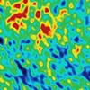
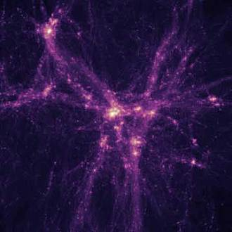
Koude Donkere Materie
Koude donkere Materie ordent zich in filamenten in Filamenten anordnet, die uitmonden in gefragmenteerde halos .Dat is een andere structuur dan die van warmedonkere materie
©Science
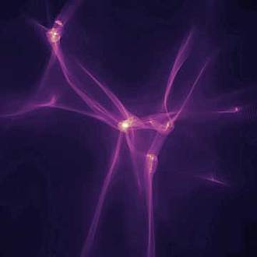
Warme Donkere Materie
Simulatie : warmedonkere materie ordent zich in filamenten die uitwaaieren in dunne fragmentaire slepen ...
Dergelijke naslepen kunnen 9000 lichtjaren lang zijn ©Science

Kosmologen hebben een link gelegd tussen de donkere materie en de allereerste sterren, twee fenomenen waarover tot nu toe maar zeer weinig geweten is. Opheldering van één onbekende kan meteen ook een licht werpen op de andere. De baanbrekende ontdekking van Tom Theuns (Universiteit Antwerpen en Durham University) en Liang Gao (Durham University) verschijnt vandaag in het gezaghebbende tijdschrift Science, meldt de Universiteit Antwerpen.
Raadsel
Donkere materie is het mysterieuze materiaal waaruit meer dan driekwart van ons heelal is opgebouwd. Met gesofistikeerde computerberekeningen hebben Gao en Theuns nu een verband aangetoond tussen de donkere materie en de oudste sterren. Zo kunnen de oudste sterren in het heelal wellicht het raadsel van de donkere materie helpen oplossen, en/of omgekeerd.
Twee hypothesen
Er bestaan momenteel twee hypothesen over de donkere materie. Als de donkere materie bestaat uit snel bewegende deeltjes, en met andere woorden warm is, dan zouden de allereerste sterren gevormd zijn in lange slierten. Als de donkere materie traag bewegende deeltjes bevat, dus koud is, dan zijn de eerste sterren gevormd in klonters. Die massieve sterren, gevormd uit klonters, leven slechts een paar miljoen jaar en zouden niet meer in de Melkweg aanwezig zijn.
100 miljoen jaar
De oudste sterren zijn zowat 100 miljoen jaar na de Big Bang ontstaan. De stervorming begon met een gigantische uitbarsting, waarbij sterren met hoge en met lage massa werden gevormd. Sterren met lage massa leven veel langer en kunnen ook vandaag nog aanwezig zijn in de Melkweg.

"Als dergelijke sterren ontdekt zouden worden, dan is meteen aangetoond dat de donkere materie warm is", luidt het. (belga)

http://www.virtuelecampus.be/main.aspx?c=*NEWS&n=48133&ct=48172&e=141076

Ster zo oud als universum ontdekt
Een internationale ploeg van astronomen heeft een ster ontdekt van 13,2 miljard jaar oud. Dat is bijna zo oud als het heelal zelf, dat 13,7 miljard jaren telt.
De ster, HE 1523-0901 gedoopt, is een "echt fossiel", benadrukt zaterdag de Europese Zuidelijke Sterrenwacht (ESO). Het was hun telescoop VLT in Chili die de ster heeft ontdekt.
Het zou gaan om een relatief heldere ster, die zich bevindt in onze melkweg. "Deze ster heeft zich al heel vroeg in de geschiedenis van onze melkweg ontwikkeld, die op zijn beurt kort na de oerknal (Big Bang) ontstond", aldus de ESO.
De leeftijd van een ster bepalen is niet eenvoudig, zegt de auteur van de studie, onderzoekster Anna Frebel. Zo moet men zeer precies de hoeveelheid radioactief materiaal achterhalen, zoals uranium en thorium. Het is een beetje vergelijkbaar met het werk van archeologen, die aan de hand van koolstof-14 de leeftijd van oude objecten bepalen. De hoeveelheid radioactieve deeltjes wordt afgeleid via spectrografische analyse van het licht dat de ster uitstraalt.
De ontdekking is belangrijk om meer over het ontstaan van chemische elementen na de oerknal te weten te komen.
Alle details over HE 1523-0901 staan in het jongste nummer van het gespecialiseerde tijdschrift Astrophysical Journal. (belga/dm)
12/05/2007

Hubble kiekte belangrijke kraamkliniek van sterren

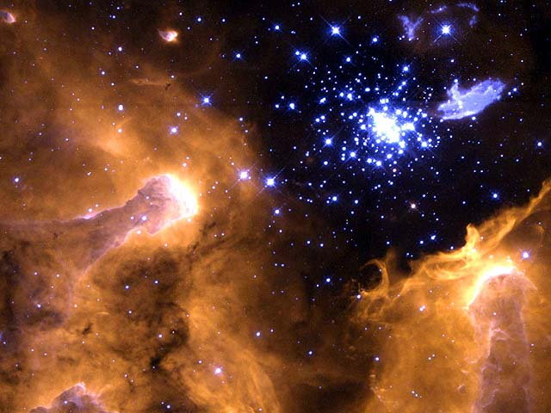

De Hubble Ruimtetelescoop heeft een spectaculaire foto gemaakt van een nevel in de kosmos die een belangrijke inkijk kan geven in de geboorte van sterren, zo heeft het Space Telescope Institute bekendgemaakt.
De Amerikaans-Europese Hubble kiekte NGC 3603, een nevel in de Carina spiraalvormige arm van onze Melkweg op 20.000 lichtjaar van ons zonnestelsel verwijderd. Op de foto is een jonge cluster van sterren te zien, omgeven door een enorme wolk van stof en gas. Het merendeel van de helderste sterren in de foto zijn hete blauwe sterren wier ultraviolette straling en geweldige (kosmische) winden een enorm gat hebben geslagen in het stof en gas rondom de cluster.
NGC 3603 is een belangrijk gebied waar sterren ontstaan. De foto is een snelle weerslag van een tijd waar vele sterren met een uiteenlopende massa maar van eenzelfde leeftijd bestonden. Dit maakt de weg vrij voor een gedetailleerde analyse van sterrentypes van uiteenlopende leeftijd.(belga/tdb)

Geboorte van ster waargenomen
18 juni 2010
Yale University
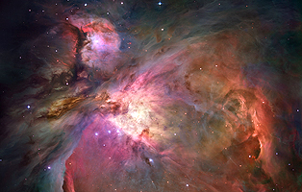
Astronomers caught a glimpse of a future star just as it is being born out of the surrounding gas and dust, in a star-forming region similar to the one pictured above. (Photo: NASA, ESA)
Duitse en Amerikaanse sterrenkundigen hebben een ster ontdekt waarvan de geboorte in volle gang is. De ster is nog volop bezig met het aantrekken van gas en stof uit zijn omgeving.
De ster-in-wording maakt deel uit van een stervormingsgebied L1448 in het sterrenbeeld Perseus en is ongeveer 800 lichtjaar van ons verwijderd. In die reusachtige gaswolk ontstaan onder invloed van de zwaartekracht verdichtingen van gas en stof. Als er op een plek voldoende materie bijeengebracht is, ontstaat een dichte, hete kern: de proto-ster.
De nu ontdekte ster bevindt zich nog vóór het proto-sterstadium. Hij zendt nog maar weinig licht uit en is alleen waarneembaar met submillimeter- en infraroodtelescopen. Hoe lang het nog duurt voordat hij een 'echte' ster wordt, is onzeker.
© Eddy Echternach (www.astronieuws.nl)

Links:
- • Astronomers Witness A Star Being Born
- • Google News

Supernova breekt record

'Truly monstrous', ronkte astronoom Nathan Smith op de persconferentie, en inderdaad leek het nogal een klap: de explosie van de supernova SN 2006gy, vorig jaar gezien in het sterrenstelsel NGC 1260. Dat ligt zo'n 240 miljoen lichtjaar van de aarde.
De ontploffing dook op op beelden van de Keck-telescoop in Hawaii en de Lick-telescoop in Californië. Alleen was niet duidelijk of het wel om een ontploffende ster ging met 150 maal de massa van de zon (zo'n beetje het maximumgewicht voor sterren). Of was het een veel lichtere ster die in een wolk van waterstof ontplofte?
Röntgenbeelden van de ruimtetelescoop Chandra sluiten die laatste mogelijkheid uit, maakten Smith en collega's maandag bekend.
De explosie is daarmee de krachtigste ooit gezien, krachtiger dan de supernova SN 1987A in ons eigen melkwegstelsel, die in 1987 maanden aan de hemel te zien was. De recordhouder blijft overigens zonder krachtige telescoop onzichtbaar : hij staat ruim 30 duizend keer verder weg
De wetenshappers denken dat een theoretisch voorspeld mechanisme meespeelt, waarbij paren van materie en antimateriedeeltjes ontstaan in het binnenste van de ster.

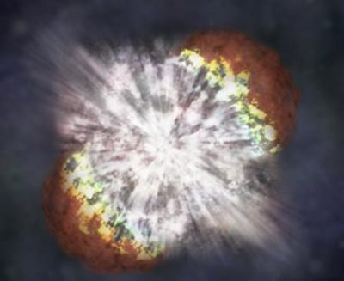

Artist's impression van supernova SN 2006gy (NASA/CXC/M.Weiss)
een sterexplosie die mogelijk een superzware supernova is geweest. (Foto AP)

Persbericht nasa
http://www.nasa.gov/home/hqnews/2007/may/HQ_07102_Chandra_Supernova.html

Astronomen zien ster voor hun ogen uiteenspatten
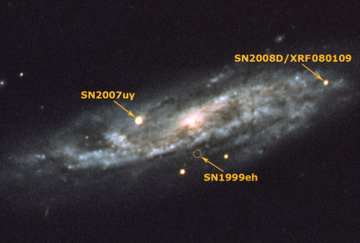
Without actually looking for it, astronomers found the supernova SN 2008d through X-ray observations. This is the first time scientists have observed a star shortly before it showed any evidence of exploding. Two other supernovas labeled here were found in this galaxy last year and in 1999.
A. de Ugarte Postigo/ESO et al., Dark Cosmology Centre/Univ. of Copenhagen, Instituto de Astrof챠sica de Andaluc챠a (CSIC), and Univ. of Hertfordshire

" Het is alsof je de astronomie-loterij wint", zei Alicia Soderberg, astrofysisch onderzoekster aan de universiteit van Princeton die de grootste bijdrage aan het artikel leverde.
"We hebben het hele ding van begin tot eind vastgelegd." De dood van een ster geeft in één seconde meer energie dan alle andere sterren in het zichtbare gedeelte van het universum, zei Alex Filippenko van de universiteit van Berkeley, die een afzonderlijk, nog te publiceren artikel over de gebeurtenis heeft geschreven.
Witte dwergen
Minder dan 1 procent van alle sterren hebben een supernova als doodsoorzaak. De meeste sterren, zoals ook onze zon, zwellen eerst aan en doven dan uit.
Dan worden ze 'witte dwergen', die nog maar weinig energie kunnen leveren.
De registratie van de supernova lijkt tientallen jaren bestaande theorie챘n over het exploderen en doodgaan van sterren te bevestigen, en heeft geen nieuwe inzichten verschaft, zeggen wetenschappers.
De bevindingen zijn 'cool' maar veranderen niet veel in de astrofysica, zei astrofysicus Stan Woosley van de universiteit van Californi챘 in Santa Cruz, die niet deelnam aan het onderzoek.
ZIE OOK:
 | 04/11/2004 | 'Supernova's bron van kosmische stralen'
(c) Novum
Govert Schilling
21 mei 2008
Sterrenkundigen zijn voor het eerst getuige geweest van de catastrofale explosie van een ster. Een toevalstreffer, aldus onderzoeksleider Alicia Soderberg van de Princeton-universiteit in een opzienbarend artikel dat morgen in Nature verschijnt.
De ster knalde uit elkaar voor de röntgencamera van NASA's Swift-satelliet, die toevallig gericht was op het sterrenstelsel waarin de supernova-explosie plaatsvond.
Chinese waarnemers zagen duizenden jaren geleden al af en toe nieuwe sterren (‘nova’s’) aan de hemel opvlammen, die na enkele weken of maanden weer uitdoofden. In de jaren dertig van de vorige eeuw werd ontdekt dat de helderste daarvan (de supernova’s) de terminale explosies zijn van zware sterren die hun kernbrandstof hebben opgestookt.
Het binnenste van de ster stort dan ineen tot een neutronenster of een zwart gat, terwijl een buitenwaarts gerichte schokgolf de ster uiteen doet spatten.
Dat daadwerkelijke knalmoment is nu voor het eerst waargenomen. Eerdere supernova’s werden altijd pas na dagen of weken ontdekt, wanneer ze veel licht uitstralen door het verval van radioactieve nikkelatomen. Op woensdag 9 januari 2008, even na half drie ’s middags Nederlandse tijd, zagen Soderberg en haar collega Edo Berger de voorspelde röntgenuitbarsting van de eigenlijke explosie. In de weken daarna is de supernova (2008D geheten) zeer gedetailleerd onderzocht met grote telescopen op aarde en in de ruimte.
Toekomstige röntgensatellieten die vrijwel de gehele sterrenhemel continu in het oog houden, kunnen honderden van dit soort uitbarstingen per jaar detecteren, verwacht Soderberg. Daardoor komen sterrenkundigen veel meer te weten over de dood van zware sterren, en over het ontstaan van zwarte gaten.
Ook is dan precies bekend waar en wanneer je uitbarstingen van mysterieuze neutrino’s en zwaartekrachtgolven kunt verwachten; die zijn tot nu toe nog niet waargenomen. Overigens knalde de ster natuurlijk niet echt op 9 januari uit elkaar, maar een slordige negentig miljoen jaar geleden, toen er nog dinosaurussen op aarde rondliepen.

Het sterrenstelsel waarin de supernova plaatsvond (NGC2770, in het onopvallende sterrenbeeld Lynx) staat zo ver weg dat het licht van de explosie er negentig miljoen jaar over deed om op aarde aan te komen.

NGC 2770 Galaxy
http://www.astrosurf.com/snweb2/2007/07uy/07uyHome.htm
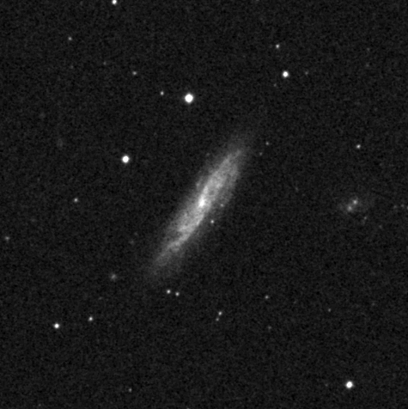

http://www.sciencenewsforkids.org/articles/20080319/Note2.asp http://www.rochesterastronomy.org/sn2007/sn2007uy.html

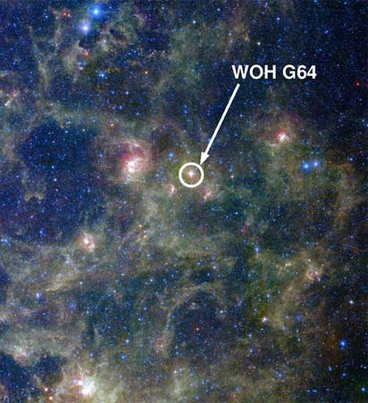

Cas A. (Foto NASA)
•
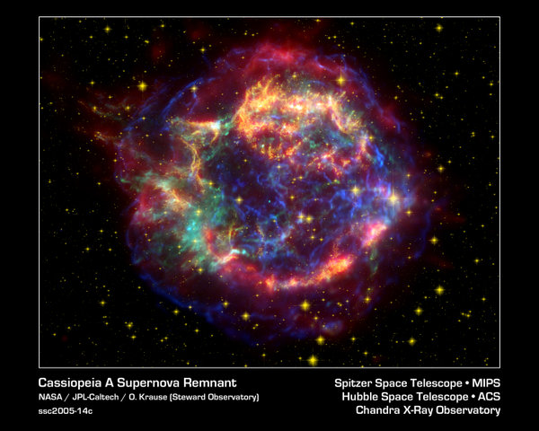

Ontplofte ster na eeuwen met lichtecho’s geïdentificeerd

• 31 mei 2008 /George Beekman
De(licht) echo's van explosies in het heelal zijn ook na eeuwen nog te "horen". Dat blijkt uit waarnemingen aan het licht van een ster die rond het jaar 1680 aan haar einde kwam (Science, 30 mei).

De ster blies zichzelf toen op, maar dat is waarschijnlijk door niemand waargenomen. Pas in 1950 werd in het sterrenbeeld Cassiopeia een snel uitdijende gasring waargenomen die met zo’n explosie in verband kon worden gebracht. Sindsdien hebben astronomen geprobeerd uit de eigenschappen van deze gasring, Cas A geheten, de identiteit van de verdwenen ster te achterhalen, maar zonder veel succes.
Pas vier jaar geleden ontdekte de Duitse astronoom Oliver Krause de eerste lichtecho’s rond Cas A. Deze echo’s werden afgelopen jaar bestudeerd met een Duitse telescoop op de Calar Alto-sterrenwacht in Spanje en met een Japanse telescoop op de Mauna Kea-sterrenwacht op Hawaï. Daarbij kon ook het spectrum van de echo’s worden vastgelegd en dus ook het spectrum van de geëxplodeerde ster zélf – circa 328 jaar na zijn verdwijning – worden bestudeerd. Zo konden Krause en zijn collega’s nu met zekerheid vaststellen dat de verdwenen ster een heliumster was geweest: de kern van een rode superreus die vrijwel al zijn waterstof was kwijtgeraakt.
In de afgelopen jaren zijn ook van enkele andere geëxplodeerde sterren echo’s waargenomen, maar het is nu voor het eerst dat zo’n echo ook spectrale informatie oplevert. In een begeleidend commentaar in Science merkt de Britse astronoom Andrew Fabian op dat zich in de interstellaire ruimte een wirwar van lichtecho’s van voorbije gebeurtenissen moet bevinden. En aangezien het licht zich door het interstellaire stof blijft voortplanten, kunnen ook verdwenen sterren nog eeuwenlang worden waargenomen en bestudeerd.
Bekijk korte video over Cas A:
http://www.youtube.com/watch?v=9aGpQIg8KO

Beroemde supernova uit 1572 was witte dwerg

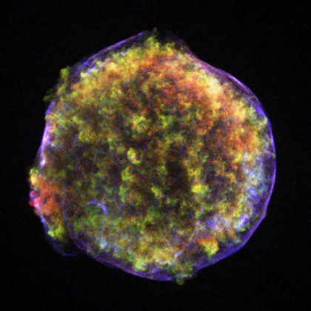
Credit: NASA/CXC/Rutgers/J.Warren & J.Hughes et al.
In 1572, the Danish astronomer Tycho Brahe observed and studied the explosion of a star that became known as Tycho's supernova. More than four centuries later, Chandra's image of the supernova remnant shows an expanding bubble of multimillion degree debris (green and red) inside a more rapidly moving shell of extremely high energy electrons (filamentary blue).
De witte dwerg die in 1572 supernova ging is nu een enorme gaswolk, hier op een gecombineerde infrarood en röntgenopname.
Foto MPIA

4 december 2008 George Beekman
Astronomen hebben de identiteit weten vast te stellen van een ster uit het sterrenbeeld Cassiopeia die al meer dan vier eeuwen geleden verdween. Het blijkt een ‘witte dwerg’, een ster als de zon maar dan aan het einde van zijn levenscyclus.
Het gaat om een van de beroemdste supernova’s uit de astronomie. De ster blies zichzelf in november 1572 op. De ‘nieuwe’ ster was helderder dan elke andere en zelfs overdag te zien, waarna hij in de loop van vele maanden zwakker werd en verdween. De Deense astronoom Tycho Brahe (1546-1601) leidde uit nauwkeurige positiemetingen af dat de ster zich ver voorbij de maan moest bevinden. Dat veroorzaakte een schok onder geleerden. De wereld van de sterren bleek toch niet zo onveranderlijk, volmaakt en goddelijk te zijn als men sinds de tijd van Aristoteles had aangenomen.
Daarna verspreidde het licht van de explosie zich, uiteraard met de lichtsnelheid, in alle richtingen door het melkwegstelsel. Regelmatig stuit deze lichtgolf op plaatselijke verdichtingen in het stof tussen de sterren en kan er licht in de richting van de aarde worden gekaatst. Uit één zo’n lichtecho hebben Oliver Krause en zijn collega’s nu het spectrum van de geëxplodeerde ster – een supernova – kunnen afleiden, zo schrijven ze vandaag in het wetenschappelijk tijdschrift Nature.
Tycho Brahe meende dat er in Cassiopeia echt een nieuwe ster was ontstaan, door verdichting van ‘lichtende, hemelse materie’. Pas in de vorige eeuw werd ontdekt dat het hier juist om de explosieve dood van een ster ging. De gasvormige overblijfselen van de explosie zijn nu nog steeds te zien als een snel uitdijende gasring rond de positie van de supernova. Tot nu toe bleef echter onduidelijk wat voor soort ster hier aan zijn einde was gekomen. Was het een witte dwerg, het eindstadium van een ster zoals de zon, die als gevolg van de toestroom van materie van een begeleider te zwaar was geworden en explodeerde? Of ging het om een enkelvoudige ster, die al vanaf zijn begin te zwaar was om zichzelf in evenwicht te houden wanneer hij zou zijn opgebrand en daarom moest exploderen?
Het eerste dus: een witte dwerg, een zogeheten supernova van het type Ia.

Zonachtige ster startpunt bij zoektocht naar leven
3 oktober 2007
- Astronomen van de universiteit van Texas hebben een ster gevonden die zoveel op onze zon lijkt, dat ze het als een ideaal zonnestelsel beschouwen om te zoeken naar buitenaards leven.

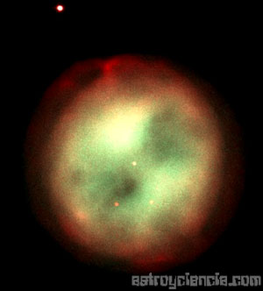

Dat meldt de website Newscientist.com woensdag.
De ster heeft de benaming HIP 56948 gekregen en ligt tweehonderd lichtjaren van de aarde verwijderd. De omvang, massa, temperatuur en chemische samenstelling van de ster komen zoveel overeen met onze zon, dat telescopen op aarde het verschil niet konden waarnemen.
Gelijkenissen
Eerder werden er al drie andere sterren gevonden die ook opvallend veel gelijkenissen met de zon vertoonden, maar het lithiumgehalte in die sterren lag veel hoger dan in onze zon.
Een hoger lithiumgehalte betekent dat er vaker grote radioactieve uitbarstingen plaatsvinden, die naburige planeten bestoken met een forse dosis gevaarlijke straling. Dat verkleint de kans op leven.
Leeftijd
Een ander aspect dat de kans op het vinden van buitenaards leven vergroot is de leeftijd van de ster. HIP 56948 is namelijk een miljard jaar ouder dan onze zon, waardoor mogelijk leven veel langer de tijd heeft gehad om zich te ontwikkelen.
Er zijn meer sterren die op de zon lijken en mogelijk intelligent leven herbergen. De SETI (search for extraterrestrial intelligence) heeft een lijst van zeventienduizend hemellichamen die onderzocht dienen te worden.
Startpunt
"We weten niet of we het beste in de buurt van zonachtige sterren kunnen zoeken om intelligent leven te vinden, maar ze zijn zeker een goed startpunt", zegt Margaret Turnbull van het Wetenschappelijk Ruimtetelescoop Instituut in Baltimore.
Peter Backus van SETI geeft echter aan dat HIP 56948 geen voorrang krijgt op andere hemellichamen. "De ster staat op de lijst, maar krijgt geen speciale behandeling." Waarschijnlijk komt de ster pas in november aan de beurt.
(c) NU.nl/Kristiaan Asscheman

Ster schijnt feller dan drie miljoen zonnen
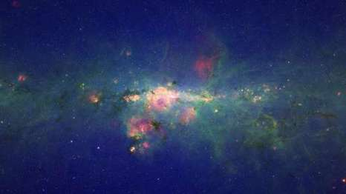

In het centrum van ons melkwegstelstel straalt een reuzenster meer licht uit dan drie miljoen zonnen samen. Dat hebben Duitse astronomen uit Potsdam via infraroodwaarnemingen met de Spitzer Space Telescope van de NASA ontdekt. De bevindingen van de wetenschappers verschijnen in de volgende editie van het vakblad Astronomy & Astrophysics.
Veel groter, veel lichter
De ster is ongeveer een miljoen keer groter dan onze Zon, maar heeft slechts 150 keer haar massa, zo laat het team van Lidia Oskinova weten.
Pinksterroosnevel
De gigant is met een lichtkracht van 3,2 miljoen zonnen de op een na helderste ster van onze melkweg. De blauwe reus is 26.000 lichtjaren van onze Aarde verwijderd en is terug te vinden in het sterrenbeeld Boogschutter in een gas- en stofwolk, die vanwege haar vorm de naam Pinksterroosnevel meekreeg.
Niet de felste
Enkel de ster Eta Carinae in het sterrenbeeld Kiel, dat deel uitmaakt van het - niet meer offici챘le- klassieke sterrenbeeld Schip Argo, is met 4,7 miljoen keer de Zon nog feller.
Bestaan al bekend
Astronomen waren vroeger al op de hoogte van het bestaan van de ster, doch met behulp van de Spitzer-telescoop en de New Technology Telescope van de Europese Zuidelijke Sterrenwacht op La Silla in Chili konden de wetenschappers gedetailleerd door de stofwolk speuren en de lichtkracht van de ster opmeten.
Supernova
Dergelijk grote sterren hebben naar kosmische maatstaven een korte levensduur en be챘indigen hun bestaan met een gigantische supernova-explosie, aldus de wetenschappers. Deze reuzenster is ook klaar voor een supernova, wat eigenlijk betekent dat er evengoed nog een miljoen jaar over kan gaan.
"Wanneer deze ster ontploft, zal hij elke planeet van een naburig sterrenstelsel verdampen", aldus Oskinova. "Verderaf kan de explosie de geboorte van een nieuwe ster veroorzaken". De drukgolf van de ontploffing veroorzaakt in de omgeving dusdanig veel stof en gas dat er daardoor nieuwe sterren kunnen ontstaan.

(belga/edp)
16/07/08

Voor het eerst details van ster buiten Melkweg
Een team van Duitse astronomen is er met een virtuele supertelescoop voor het eerst in geslaagd details te bekijken van een ster buiten onze Melkweg.
De rode gigant WOH G64 is zowat 2.000 keer zo groot als onze Zon en bevindt zich 163.000 lichtjaar van ons in de Grote Magelaanse Wolk, een buur van onze Melkweg.
De ster blaast uiterst snel materie in de uimte en heeft al tot veertig procent van haar oorspronkelijke massa verloren. (belga/bdr)

27/05/08

WOH G64 - is Mega ster in de grote magelaanse wolk ; een stervende superreus
(klik voor vergroting op de foto )
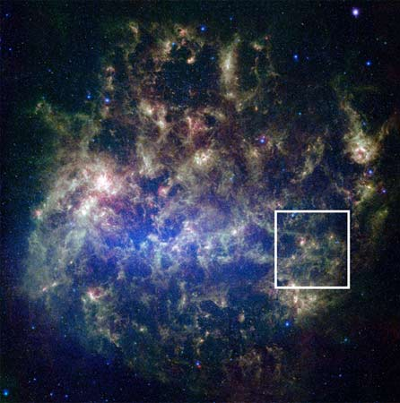
foto : NASA, Spitzer Satellite, SAGE Team
Astronomers estimate when WOH G64 was born it was about 25 times more massive than our Sun; they also figure it was born only several million years ago. Compare that to our Sun at somewhere around 4,000 million years old.
By combining the two or more telescopes as an interferometer they can look at the thermal radiation from the dust envelope heated by a star and do it in almost unbelievable detail, even as in this case from a distance of 160,000 light-years!
The thing about these supergiant stars is that their energy demands require they burn their fuel at astonishing rates. You know that our Sun has a solar wind, but the beasts like WOH G64 the solar wind is probably more like a solar gale. Estimates are that this behemoth star has already lost an astounding 10 to 40 percent of its initial mass through the stellar wind. Where does all the mass go?
The story just gets more amazing. The mass loss of the star is apparently is going into a dusty torus.
Now get this, the torus is 120 astronomical units away from the star and the entire torus is about a light-year across.
press release Max Planck Society. http://tomsastroblog.com/?p=1551

Magnetars ;nieuw soort ster Peter van Ammelrooy 24 september 2008
- Het heelal is weer een sterrentype rijker.
Een internationaal team van sterrenkundigen, onder wie de Amsterdamse astronome Sera Markoff, heeft een nieuw type neutronenster ontdekt.

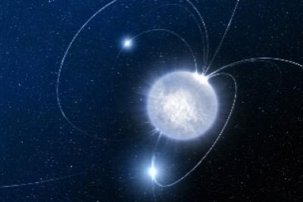

Swift J195509+261406,

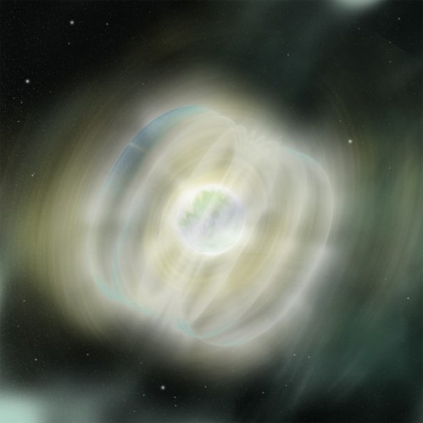
http://www.nasa.gov/mission_pages/swift/bursts/star_burst.html
De Swift J195509+261406, zo genoemd omdat hij is ontdekt met de Amerikaanse satelliet Swift, is vermoedelijk een variant op de magnetar, een jonge neutronenster met een extreem hoog magnetisch veld, vele miljarden sterker dan dat van de aarde, sterk genoeg om alle gegevens van creditcards op aarde te wissen als het object zich op de helft van de afstand tot de maan zou bevinden.
Van de magnetar waren tot dusver twee typen bekend. Dit soort sterren wordt meestal opgemerkt, omdat ze grote bronnen van radiostraling in het heelal vormen.
Miljard zonnen
Magnetars zijn varianten op de neutronenster, sterren aan het einde van hun leven. Ze ontstaan als grote sterren – met 8 tot 15 maal de massa van de zon – op spectaculaire wijze exploderen. De sterren verspreiden daarbij meer licht dan honderden miljoenen tot een meer dan een miljard zonnen.
Als de buitenste lagen van de ster zijn weggeblazen, krimpt de supernova onder de kracht van zijn eigen zwaartekracht ineen tot een neutronenster met een diameter van 20 kilometer, waardoor ze met zelfs de krachtigste telescoop niet meer zijn te ontdekken. Hun locatie is alleen nog te achterhalen door de straling die ze uitzenden. Het extreem sterke magnetisch veld bij een magnetar gaat gepaard met grote hoeveelheden r철ntgen- en gammastraling.
Sterrenkundigen vermoeden dat er in het heelal veel magnetars moeten voorkomen, maar ze hebben er pas een dozijn weten te identificeren.
Kunstmaan
Het nieuwe hemellichaam werd aanvankelijk door de Amerikaanse Swift-satelliet ontdekt als een gammaflits die zich in het verre heelal leek voor te doen. Daarna vertoonde de bron activiteit die de sterrenkundigen deed vermoeden dat het ging om een nieuw soort neutronenster in onze eigen Melkweg. Drie dagen lang was het object met optische telescopen te zien in een reeks van veertig lichtflitsen, gevolgd door elf dagen van straling die tegen het infrarode spectrum aan zat. Het is voor het eerst dat een magnetar met een optische telescoop is bekeken.
De Swift J195509+261406 is onderzocht op basis van acht telescopen en kunstmanen, waaronder de Very Large Telescope in Chili van het Europese sterrenkundig agentschap ESO. Het object bevindt zich op 15 duizend lichtjaar van de aarde in de buurt van sterrenbeeld Vulpecula (Kleine Vos).
Magnetars laten zich moeilijk vangen, omdat ze maar af en toe actief zijn en zich dan weer tientallen jaren koest houden, als in een soort winterslaap. Sterrenkundigen veronderstellen al langer dat magnetars kunnen evalueren tot objecten die radiostraling uitzenden, maar tot nu toe konden ze geen ster aanwijzen die de theorie onderbouwt. De Swift J195509+261406 is de eerste kandidaat hiervoor.
De bevindingen van Sera Markoff en de overige 41 astronomen die bij het onderzoek waren betrokken, worden donderdag gepubliceerd in Nature. Ze houden wel een slag om de arm. Een alternatieve verklaring voor het gevonden object zou kunnen zijn dat het om een compacte dubbelster gaat, waarin een lichte ster en een neutronenster in een zeer nauwe baan om elkaar heendraaien.

ZWAARSTE STER OOIT ONTDEKT
21/07/10

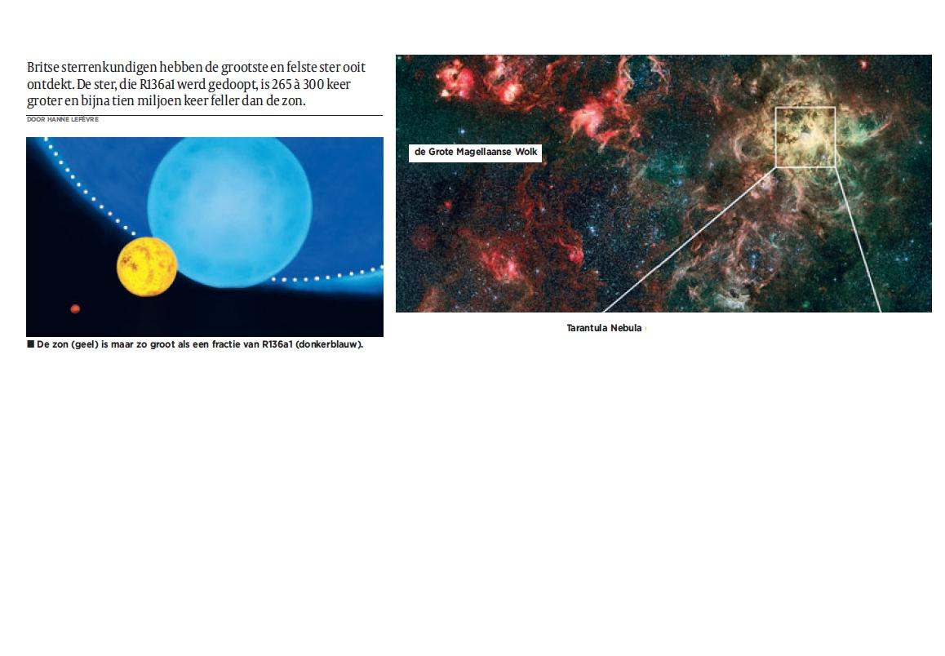

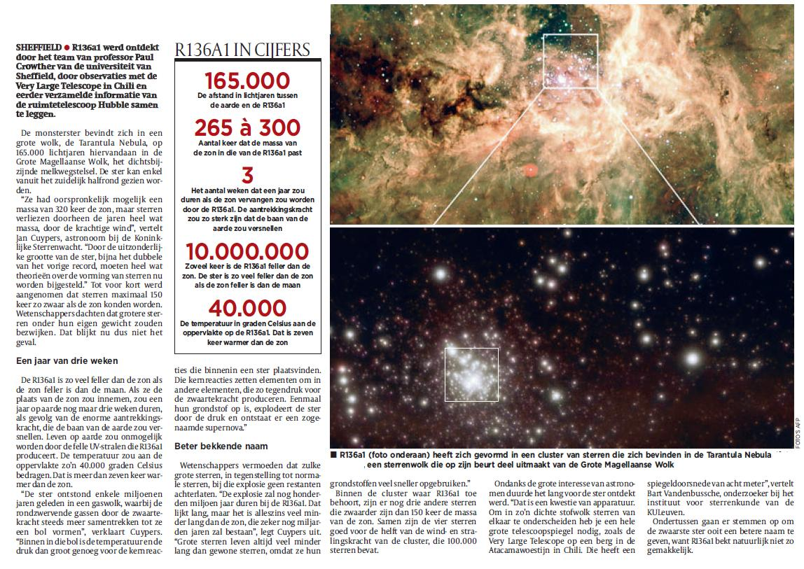
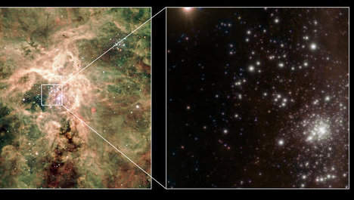

Een internationaal team van astronomen heeft vandaag de ontdekking meegedeeld van de grootste ooit waargenomen ster. De ster is 265 tot 320 maal groter dan onze zon, en miljoenen keer helderder. De ontdekking is te danken aan de in Chili opgestelde Zeer Grote Telescoop (VLT) en aan de ruimtetelescoop Hubble.
Miljoen jaar
De iets meer dan een miljoen jaar geleden geboren ster kreeg de wat moeilijk in de mond liggende naam R136a1. Zij maakt deel uit van een stelsel gigantische sterren dat onlangs is ontdekt door een team onder leiding van professor Paul Crowther, astrofysicus van de Britse universiteit van Sheffield.
Vijfde verloren
Mocht deze ster de plaats innemen van onze zon, zou de uv-straling zo intens zijn dat alle leven op de blauwe planeet onmogelijk was.
Volgens Crowther is R136a1 al een ster op leeftijd: "zij heeft al een vijfde van haar oorspronkelijke massa verloren". In tegenstelling tot mensen worden sterren groot geboren en neemt hun grootte af met het verstrijken van de jaren. (belga/ep)

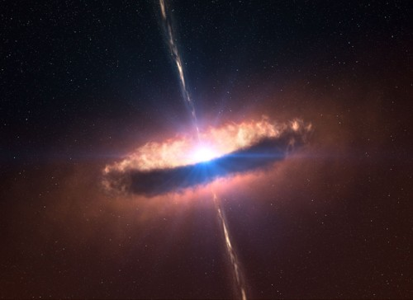

IRAS 13481-6124 © ESO

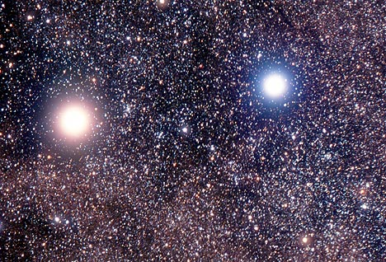

AlphaCentauri system
The Alpha Centauri star system could contain an Earth-like planet
Read more
: http://www.dailymail.co.uk/sciencetech/article-529410/Earth-like-planet-supports-life-circling-Suns-nearest-neighbour.html#ixzz1J7BzhTRQ

21/07/10

January 22, 1996
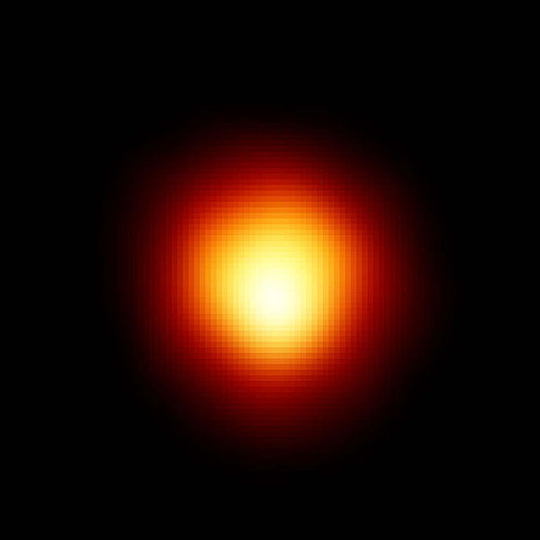
• This is the first direct image of a star other than the Sun, made with NASA’s Hubble Space Telescope. Called Alpha Orionis, or Betelgeuse, it is a red supergiant star marking the shoulder of the winter constellation Orion the Hunter.
The Hubble image reveals a huge ultraviolet atmosphere with a mysterious hot spot on the stellar behemoth’s surface. The enormous bright spot, more than ten times the diameter of Earth, is at least 2,000 Kelvin degrees hotter than the surface of the star.
The image suggests that a totally new physical phenomenon may be affecting the atmospheres of some stars. Follow-up observations will be needed to help astronomers understand whether the spot is linked to oscillations previously detected in the giant star, or whether it moves systematically across the star’s surface under the grip of powerful magnetic fields.
The image was taken in ultraviolet light with the Faint Object Camera on March 3, 1995.
Hubble can resolve the star even though the apparent size is 20,000 times smaller than the width of the full Moon — roughly equivalent to being able to resolve a car’s headlights at a distance of 6,000 miles.
Betelgeuse is so huge that, if it replaced the Sun at the center of our Solar System, its outer atmosphere would extend past the orbit of Jupiter.
January 15, 1996
Credit: Andrea Dupree (Harvard-Smithsonian CfA), Ronald Gilliland (STScI), NASA and ESA
http://nl.wikipedia.org/wiki/Betelgeuze_(ster)
SIRIUS A & B 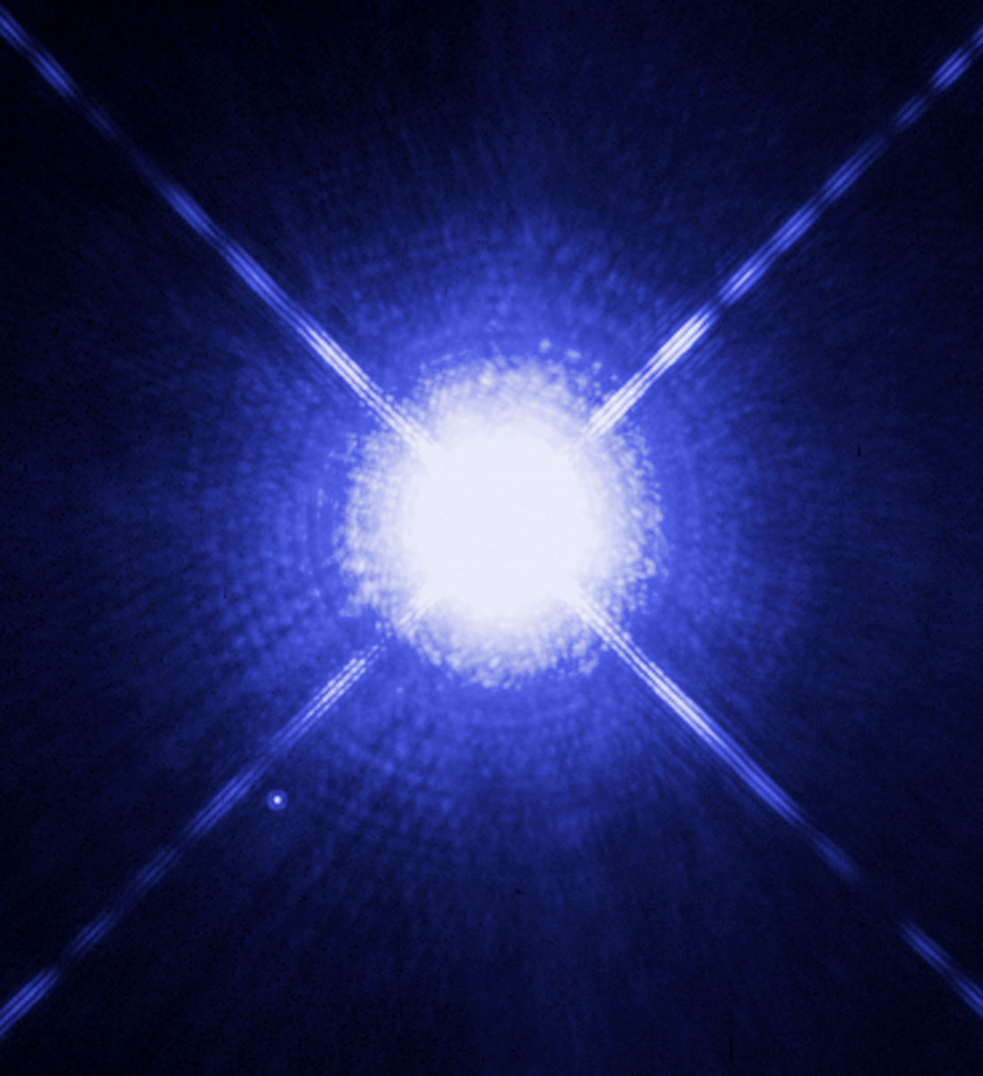
• Hubble image of the Sirius binary system, in which Sirius B can be clearly distinguished (lower left). http://galacticfool.com/binary-stars/
Sterrenkunde

DUBBELSTERREN

Wetenschap ontdekt dubbelsterren die eigenlijk niet kunnen bestaan
Caroline Kraaijvanger 05 juli 2012
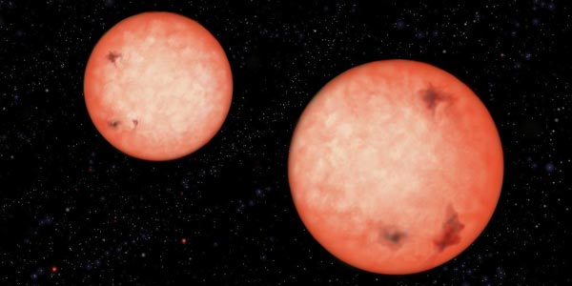
De dubbelsterren doen er minder dan vier uur over om rond elkaar heen te draaien. Lang werd gedacht dat sterren die zo dicht bij elkaar staan onmogelijk waren. Niet dus!

Dubbelsterren horen bij elkaar. Ze draaien al vanaf hun ontstaan om elkaar heen. Daarom dachten onderzoekers dat dubbelsterren ook niet al te dicht bij elkaar konden staan. Want als de afstand tussen de twee te klein was, zouden ze tijdens hun ontwikkeling vroeg of laat wel samensmelten tot één ster. Observaties onderschreven die theorie: lang werden er geen sterren met een kortere omlooptijd dan vijf uur teruggevonden.

Vier uur
Tot nu. Wetenschappers bestudeerden honderdduizenden sterren, waaronder duizenden rode dwergen. “Tot onze verbazing vonden we verschillende rode dwergen die in een periode korter dan vijf uur om elkaar heen draaien,” vertelt onderzoeker Bas Nefs. “Dat betekent dat we de manier waarop deze dubbelsterren tot stand komen en zich ontwikkelen, moeten herzien.” In totaal werden vier dubbelsterren ontdekt die er minder dan vier uur over doen om rond elkaar heen te draaien.
Baan
Sterren krimpen wanneer ze jong zijn. Dat deze twee rode dwergen zo heel dicht bij elkaar staan, wijst erop dat ook hun baan is gekrompen. Anders zouden de sterren al vroeg in hun ontwikkeling dicht bij elkaar hebben gestaan en dan zouden ze zijn samengesmolten.
Hoe het precies komt dat de twee sterren zo dicht bij elkaar staan, is nog even een raadsel. Misschien zijn rode dwergen wel actiever dan gedacht en zijn de magnetische veldlijnen met elkaar in de knoop geraakt. Dat zou ervoor zorgen dat de sterren in een spiraalbeweging naar elkaar toe bewegen.
WIST U DAT… …de poolster mogelijk flink wat materie verliest?

